Факултет инжењерских наука Универзитета у Крагујевцу

 | 

Новак В. Мартиновић

Пројектовање информационог система за стамбене агенције
мастер рад

Крагујевац, 2013

Име кандидата: | Новак В. Мартиновић
Број индекса: | 365/2011
Студијски програм: | Машинско инжењерство
Ниво студија: | Мастер академске студије
Модул: | Информатика у инжењерству
Предмет: | Пројектовање информационих система и база података
Назив мастер рада: | Пројектовање информационог система за стамбене агенције
Ментор: | Др Милан Ерић

У оквиру овог мастер рада кандидат треба да:
На примеру стамбене агенције прикаже развој информационог система. Рад треба да обухвати уводна разматрања везана за развој информационих система, методолошке приступе и софтверске алате као подршке развоја; опис реалног система; развијене моделе. На крају дати закључна разматрања.

Препоручена литература:

1. Полишчук Ј.: Пројектовање информационих система, Електротехнички факултет, Подгорица, 2007.
2. Rainer K., Turban E.: Introduction to Information Systems, John Wiley & Sons, Inc., 2009.
3. Вељовић А.: Пројектовање информационих система, Компјутер библиотека, 2003.
4. Лазаревић Б., ......: Базе података, ФОН Београд, Београд 2003.
5. Павловић-Лажетић Г.: Основе релационих база података, Математички факлултет, Београд, 2000.

Крагујевац, 2013 ментор:
др. Милан Ерић

Резиме:

Информациони систем представља модел неког реалног система. Развој информационог система смо поделили на фазе: стратешког планирања (дефиниција захтева за информацијама), анализе, дизајна (логичко пројектовање), изградње (физичко пројектовање), увођења система у експлоатацију и отклањања недостатака. Методолошке основе развоја информационих система чине: системска анализа, стратегије системске анализе, модели, моделирање и системски модели. Методологије развоја информационих система подразумевају физичку имплементацију логичког животног циклуса који укључује: активности за сваку фазу, индивидуална и групна правила за сваку активност, стандарде квалитета и испоручљивости за сваку активност и алате и технике које треба да буду употребљене за сваку активност. Моделирање процеса чине: дијаграм тока података, основне компоненте ДТП-а, хијерархијска декомпозиција ДТП-а, синтакса дијаграма тока података, дијаграм декомпозиције, речник података. CASE систем представља алат који служи као помоћ пројектанту информационог система. Од ефикасности овог алата може да зависи квалитет готовог производа (информационог система), тако да је пројектанту веома важно да одабере прави алат који ће га заменити у већини мануелних послова везаних за пројектовање. CASE алати : BPwin – Bussines Process Windows, алат који служи за моделирање и анализу пословних процеса. Заснован је на концептима стандарда IDEF0. Кретање по нивоима и декомпозиција једноставна. ERwin – Entity Relationship for Windows, CASE алат, који је намењен моделирању података. Моделирање обухвата логичко дефинисање модела и физички дизајн базе. На примеру стамбене агенције, дат је вербални модел пословног система (опис проблема), извршена је хијерархијска декомпозиција пословног система, приказане су везе међу пословним процесима преко дијаграма токова података по нивоима апстракције (применом BPwin) до нивоа примитивних процеса који су описани кроз мини спецификације. Такође је урађен речник података (описи токова и складишта података) и анализа употребе података по процесима (матрице процес/складиште података и процес/податак). Моделирање података обављено је дефинисањем пословних ентитета и њихових атрибута, израдом дијаграма зависности ентитета, да би се, процесом нормализације дошло до концептуалног модела података (ЕR модел, урађен програмом ЕRwin). На крају је приказана SQL шема релационе базе на којој би могао бити заснован будући апликативни софтвер.

Кључне речи : информациони систем, дијаграм тока података, функције, процеси, моделирање

Abstract :

The information system is a model of a real system . Information system development is divided into stages: strategic planning ( requirements definition for information ) , analysis, design (logical design ) , construction (physical design ) , introduction to exploitation and removal of defects. Methodological basis for the development of information systems consists of: systems analysis , systems analysis strategies , models , modeling and system models . Information systems development methodologies involve a physical implementation of the logical life cycle that includes activities for each stage , individual and group policies for each activity , and quality standards isporučljivosti for each activity and the tools and techniques that should be used for each activity. Modeling process are: data flow diagram , the basic components of the DTP, DTP hierarchical decomposition , the syntax diagram data flow diagram decomposition , data dictionary . CASE system is a tool that is used to help the designer of information systems. The efficiency of this tool may depend on the quality of the finished product ( information system ), so that the designer is very important to choose the right tool that will replace most manual tasks related to design . CASE tools : BPwin - Bussines Process Windows , a tool that is used to model and analyze business processes. It is based on the concepts of IDEF0 standard . Navigating the levels of decomposition and simple. ERwin - Entity Relationship for Windows , CASE tool, which is designed for data modeling . Modeling involves defining the logical model and physical database design . For example , housing agencies , given the verbal model of the business system ( description of the problem ) , there was a hierarchical decomposition of the business system , in which the connections between business processes through data flow diagrams by levels of abstraction ( application BPwin ) to the level of primitive processes , which are described in the specifications and . Also, a data dictionary (terms of flows and data warehouses ), and analysis of data usage per process ( array process / data warehouse and process / data) . Data modeling is done by defining business entities and their attributes , making the diagram depending on the entities to be , the process of normalization has been a conceptual data model ( ER model , designed the program ERwin ). Finally the SQL relational database schema on which could be based as application software .

Keywords: information system , data flow , functions , processes , modeling

Садржај

1. УВОД 8

2. ИНФОРМАЦИОНИ СИСТЕМИ 9

3. РАЗВОЈ ИНФОРМАЦИОНИХ СИСТЕМА 13

3.1 Функције и процеси 13
3.2 Моделирање процеса 18
3.2.1 Дијаграм тока података 18
3.2.2 Основне компоненте ДТП-а 19
3.2.3 Синтакса дијаграма тока података 21
3.2.4 Хијерархијска декомпозиција ДТП-а 23
3.2.5 Стабло активности система 24
3.2.6 Речник података 25

3.3 Ентитети 26
3.4 ЕР модел 27
4. ТЕХНОЛОГИЈЕ УЗ ПОМОЋ КОЈИХ СЕ ОМОГУЋАВА РАЗВОЈ ИНФОРМАЦИОНИХ СИСТЕМА 29

4.1 Софтверски алати као подршка моделирању 31
4.1.1 BPwin 31
4.1.2 ERwin 35
5. РАЗВОЈ ИНФОРМАЦИОНОГ СИСТЕМА СТАМБЕНЕ АГЕНЦИЈЕ 39

5.1 Опис проблема 39
5.1.1 Процес набавке 39
5.1.2 Процес изградње 40
5.1.3 Процес прибављања документације 41
5.1.4 Процес продаје станова 41
5.1.5 Процес финансија 42

5.2 Хијерархијска декомпозиција система 43
5.3 Дијаграм токова података 43
5.4 Опис примитивних процеса (мини спецификације) 53
5.5 Речник података 57
5.5.1 Опис токова података 58
5.5.2 Опис складишта података 60

5.6 Моделирање података 76
5.6.1 Модел ентитета и модел података 77
5.6.2 SQL шема релационе базе података 79

6. ЗАКЉУЧАК 91

ЛИТЕРАТУРА 92

1. УВОД

По дефиницији, информациони систем представља модел неког реалног (нпр. пословног) система. Према већини аутора, развој информационог система може се поделити на фазе:
- стратешког планирања,
- анализе,
- дизајна,
- изградње,
- увођења система у експлоатацију и отклањања недостатака.

Информациони систем за своју реализацију захтева пројектовање, чији резултати, зависно од постављеног задатка, могу бити комплет техничке документације за изградњу апликативног софтвера (ако је рађено логичко пројектовање) или сам апликативни софтвер, истестиран и спреман за експлоатацију у реалном систему (резултат физичког пројектовања). У сваком случају треба испитати потребе за информацијама и начин функционисања реалног система, како би се:
- анализом и моделирањем података стекао увид у асортиман, обим и правила за обраду свих релевантних података о функционисању система, а тиме и омогућио дизајн интегралне базе података као заједничког ресурса и фундамента на коме почива информациони систем,
- анализом и моделирањем пословних процеса дошло до шеме релационе базе података на којој би могао бити заснован будући апликативни софтвер,

Изради овог мастер рада приступа се са циљем да се, на примеру конкретног пословног система (стамбене агенције), демонстрира класични приступ пројектовању информационог система. Задатак није израда софтвера, па се амбиције рада задовољавају у домену логичког пројектовања. Зато је потребно:
- приказати информационе системе и њихову основну поделу (поглавље 2),
- дати кратак приказ коришћене методологије моделирањем процеса и података, уз опис метода и алата који ће се користити за конкретни пример (поглавље 3 и поглавље 4),
- у поглављу 5, на примеру стамбене агенције, извршити хијерархијску декомпозицију пословног система, приказати везе међу пословним процесима преко дијаграма токова података по нивоима апстракције, урадити речник података (описе токова и складишта података) и, користећи анализу употребе података по процесима, дефинисати пословне ентитете, како би се њиховим моделирањем дошло до модела података као концептуалне слике базе података;
- на крају рада, у закључку, дати рекапитулацију рада и добијених резултата.

2. ИНФОРМАЦИОНИ СИСТЕМИ

Информациони систем представља модел неког реалног система. Према многим ауторима, развој информационог система може се поделити на следеће фазе:
- стратешко планирање (дефиниција захтева за информацијама),
- анализе,
- дизајна (логичко пројектовање),
- изградње (физичко пројектовање),
- увођења система у експлоатацију и отклањања недостатака.

Стратегијско планирање организације представља процес који чине три корака. Први корак је јасно упознавање организације и њене тренутне позиције. Наредни корак је идентификовање визије или где топ менаџмент жели да се организација нађе у будућности. Коначно, након што се спозна постојећа и будућа организација, може се развити стратегијски план организације за управљање транзицијом из тренутног у жељено стање. [10]
Стратегијско планирање развоја информационог система (ИС) почиње снимањем стања (иницијална стратегија). Доприноси одређивању пословних циљева, идентификовању проблема и идеја, одређивању начина њиховог решавања, те дефинисању захтева који се постављају пред систем. Садржи студију изводљивости, односно прегледну анализу проблемског подручја и одређивање (граница) пројеката. Планирање пројекта се састоји од израде плана рада, одређивања кадрова за пројекат, управљање и надзор пројекта. Пословни циљ је израда главног пројекта информатизације.
Анализа захтева је детаљна анализа којом се прецизирају границе пројекта и пословни захтеви. Врши се детаљна анализа постојећег система, проблема и пословних захтева. Спецификација захтева је детаљни опис захтева за ИС, обликован тако да га разумеју дизајнери.
Обликовање система, односно дизајн (моделирање) ИС, представља поглед пројектанта на будући ИС. Служи за доношење одлуке о томе како градити систем. Садржи дизајн потребних решења. Постоје решења која не треба дизајнирати. Детаљни дизајн представља разраду решења, односно израду технолошког модела ИС (поглед извођача). Потребно је извршити дизајн архитектуре, интерфејса, похрањивања података и програма, другим речима извршити техничку спецификацију система.
Израда (имплементација) подразумјева уградњу базе података (БП), кодирање процеса (функција) новог ИС, а врши се након одабира рачунарске платформе. Тестирање је провера уграђених компоненти.
Интеграција и провера система је удруживање делова и провера целине, да би се доказало да систем ради (да је исправно направљен), те да ради оно што је захтевано (да је направљен прави систем који испуњава захтеве корисника).
Пројектовање информационих система (ИС) је комплексна креативна делатност која захтева системски приступ, методологију примерену технолошким могућностима. За организацију која модернизује ИС, и прати достигнућа у технологији и методологији пројектовања, није сврсисходно тежити за стандардом који би чврсто дефинисао приступ, методу, средства и документацију, не узимајући у обзир врсту примене, степен развоја ИС, карактеристике корисника и особине реалног система у коме ИС делује. Брзи технолошки развој захтева да се дугорочно зна шта се хоће. Неопходно је имати стратегијску слику развоја ИС, која ће обезбедити компатибилност система и бити флексибилна у прихватању нове технологије.
Тотално интегрисани ИС је недостижан и непотребан. Оно што је потребно је довољно слободе како би корисници могли да развијају своју иницијативу у креирању система који им је потребан. При томе је потребно поштовање правила која ће омогућити да размењују податке, шта подразумева заједничку мрежу за пренос, заједнички модел података и њихов стандардни облик. [1]
Методолошке основе развоја информационих система чине:
- Системска анализа,
- Стратегије системске анализе,
- Модели,
- Моделирање,
- Системски модели.
Методологије развоја информационих система подразумевају физичку имплементацију логичког животног циклуса који укључује:
- активности за сваку фазу,
- индивидуална и групна правила за сваку активност,
- стандарде квалитета и испоручљивости за сваку активност и
- алате и технике које треба да буду употребљене за сваку активност.

Системска анализа је најкритичнија фаза једног пројекта.
Током системске анализе треба да се схвате проблеми конкретног пословног система, дефинишу циљеви за његово побољшање и дефинишу детаљни пословни захтеви, које мора да испуни било које техничко решење.
Системска анализа је методолошки поступак декомпозиције неког система на подсистеме (компоненте) са циљем да се проучи њихов међусобни утицај и рад.
С обзиром да постоји много различитих приступа за решавање проблема, тако постоје и многе стратегије и технике системске анализе, неке од њих су:
Структурна анализа - CA (Structured Analysis - SА) је једна од најстаријих техника системске анализе која се и данас доста користи. Она је оријентисана на процесе и користи се за моделирање пословних захтева система. Модели су структуиране слике које приказују процесе, улазе, излазе и складишта података.
Информациони инжењеринг и моделирање података је техника која је усредсређена на податке у систему и стратешко планирање. Модели података код информационог инжењеринга (Information Engineering IE – ИЕ) се називају дијаграми објекти - везе (Entity Relationship Diagrams).
Објектно - оријентисана анализа (Оbject - Oriented Analysis - ООА) је техника која је успела да елиминише вештачки раздвојене податаке од процеса. Једини начин да се креирају, читају, ажурирају или бришу подаци објекта (properties) јесте путем уграђених процеса који се називају методе (methods). ООА је нарочито постао популаран појавом УМЛ-а (Unified Modeling Language) који обезбеђује и графичку синтаксу за објектне моделе.
Модел је приказ стварности и већина системских модела представљају сликовите представе стварности. Модели служе да боље разумемо системе или је то начин да документујемо пословне захтеве или да поставимо технички дизајн.
Логички модели показују шта је систем и шта он ради. Они описују систем независно од било које техничке имплементације.
Физички модели показују не само шта је систем и шта он ради, већ и како је систем физички и технички имплементиран.
Моделирање је пројектовање софтверских апликација пре њиховог кодирања односно програмирања.
Тренутно и будуће стање система се моделује како би се идентификовали захтеви, проблеми и ризици и информације које недостају.
Моделирање података је најпопуларнија техника за изражавање пословних захтева за подацима који ће бити ускладиштени у базу података система.
Моделирање процеса је техника која се доста практикује за изражавање захтева пословних процеса, токова процеса, улаза и излаза.
За поступак моделирања развијени су одговарајући CASE алати, као што су BPwin за функционално моделирање (подржава IDEF0, DFD), затим ERwin за моделирање података који подржава IDEF1X стандард, Ratonal Rose који подржава УМЛ и многи други.
Костур информационих система идентификује потребу за четири системска модела:
Подаци – Сви системи сакупљају и складиште податке. Модели података (нпр. дијаграм објекти - везе) се користе да моделирају неопходне податке за нове системе. Ови модели података су полазна тачка за пројектовање базе података.
Процеси – Модели процеса (нпр. Дијаграм тока података) се често користе да моделирају токове процеса кроз пословне системе. Ови модели процеса служе као полазна тачка за пројектовање рачунарских апликација и програма.
Комуникације – Ниједан систем не екзистира изоловано од других људи, других система или других компанија. Интерфејс модели се цртају у фази проучавања, али детаљније се морају приказати у фази дефинисања. Интерфејс модели описују улазе у систем, њихове изворе, излазе из система, њихове дестинације и дељене базе података. Ови интерфејс модели служе као основа за дизајнирање корисничких и системских интерфејса. [11]

3. РАЗВОЈ ИНФОРМАЦИОНИХ СИСТЕМА

3.1 Функције и процеси

Важни појмови у развоју општег модела организације јесу: функције и процеси. Пословна функција је логична целина групе активности које поспешују остваривање мисије и циљева организације. [9]
Функције организације су дељиве и разлажу се на процесе.
Пословни процес је структуран, мерљив скуп алата обликован да произведе одређени аутпут. Он је структурна акција која траје кроз време и простор, интегрише функционалне области и функције организације, има дефинисани почетак и крај, јасно идентификоване улазе и излазе. [9]
Процес садржи одређени број задатака и они су средство којим организације стварају вредности за њихово окружење. Може се унапређивати, обликовати, иновирати јер имају мерљиве елементе, као што су трошкови, време трајања, улазне величине, излазни квалитет и слично. [9]
Слика 1. илуструје примере пословних функција и процеса. [9]
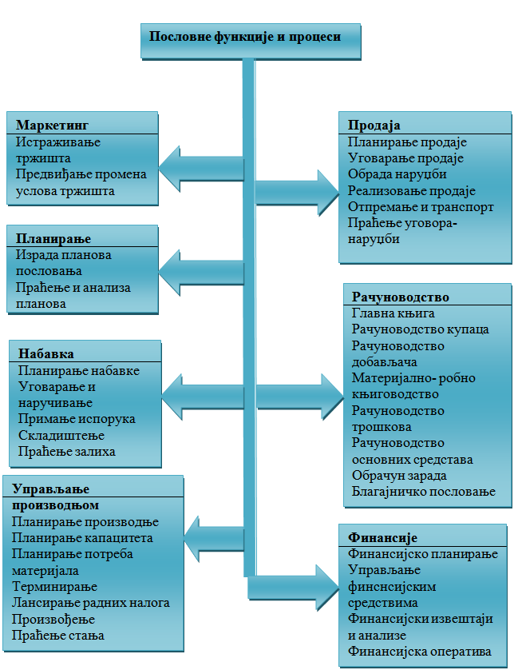
Слика 1. Пословне функције и процеси [9]

Приказ анализе организације са становишта пословних функција и декомпозиције функције на процесе (Слика 2) треба да је независна од организационе структуре организације.
Организација мења своју структуру, извршавајући исте функције и процесе. Разлагање организације на функције, њено описивање, анализа и оцењивање кроз одвијање пословних процеса, је основа увиђања шта организација ради, како функционише и какву стратегију информационог планирања захтева.

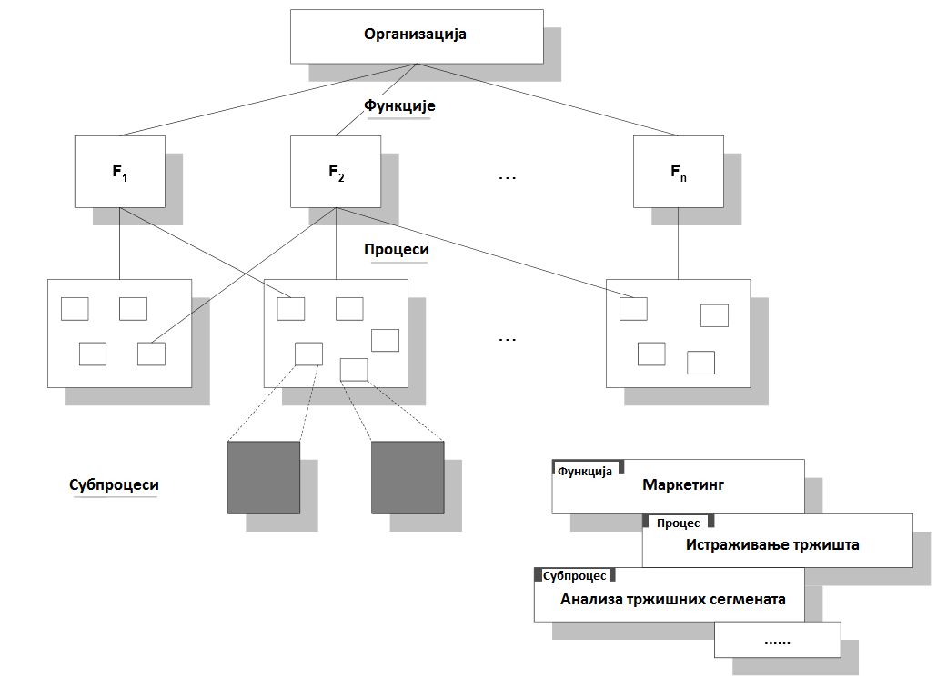
Слика 2. Анализа организације и декомпозиција функција на процесе [9]

Организационе јединице извршавају више функција и свакако више процеса. Једна функција, па и процес, може бити обављена у једној или више организационих јединица. Однос између организационих јединица и функција односно процес је M:N. У складу са таквим односом можемо повезати организационе јединице и функције формом матрице, како је приказана на Слици 3, прва матрица.
Организационим јединицама се управља: постављају њихови циљеви, планирају активности, организује рад, воде и мотивишу потчињени (следбеници), контролише рад и учинци. Релација између организационих јединица и менаџера је 1:1. Ове релације неопходно је такође представити матрицом и утврдити садржај односа менаџера према функцијама односно процесима (Слика 3, друга матрица). Записивање учешћа менаџера у обављању функције, односно процеса, уобичајено сe чини са следећим редом: О –непосредна менаџерска одговорност, Е – технички аспект, U – укључује се у извршење функција, процеса, I – непосредни извршилац. [9]
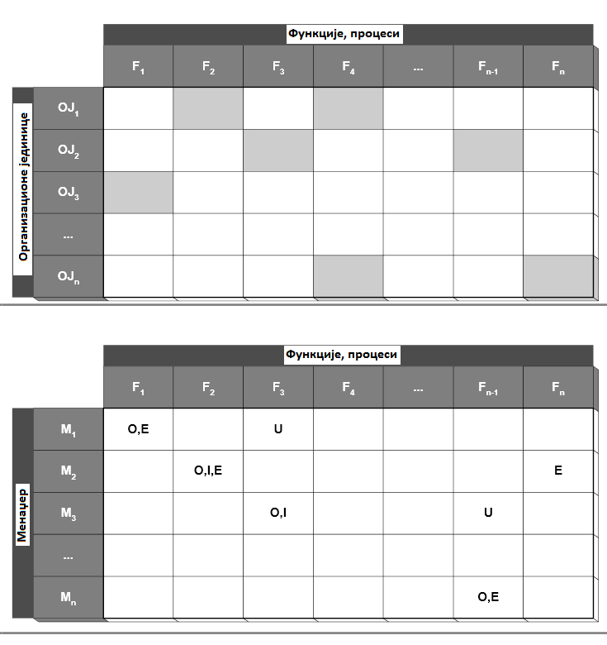
Слика 3. Матрице организационе јединице и функције и однос менаџера са функцијама/процесима [9]

3.2 Моделирање процеса

Моделирање процеса чине:
- Дијаграм тока података,
- Основне компоненте ДТП-а,
- Хијерархијска декомпозиција ДТП-а,
- Синтакса дијаграма тока података,
- Дијаграм декомпозиције,
- Речник података.

3.2.1 Дијаграм тока података

Моделирање процеса је техника која организује и документује процесе система и/или имплементира логику, политике и процедуре система. [9]
Дијаграм тока података (ДТП) је алат који описује токове података кроз систем и процесе који се извршавају у систему. [9]
Дијаграм тока података (ДТП) или Data Flow Diagram (DFD) уграђен је у софтверски производ Bpwin и користи се при моделирању процеса. Дијаграм тока података усредсређује проблем токова података између процеса, а врши и анализу складишта података ради максималног повећања њихове расположивости и смањења времена претраживања.
Дијаграм тока података треба да надомести недостатке који постоје у IDEF0 методологији и дефинишу се за ниже нивое декомпозиционог дијаграма. [9]

3.2.2 Основне компоненте ДТП-а

ДТП садржи четири основне компоненте:
- процесе (processes) обраде података, који представљају активне компоненте система (графички симбол: круг),
- спољне објекте или спољне агенте (ehternal agents) са којима систем комуницира (графички симбол: правоугаоник),
- складишта података (data stores) које процеси користе и/или ажурирају (графички симбол: две паралелне линије) и
- токове података (data flows) који повезују остале компоненте система у целину (графички симбол: усмерена линија). [6]

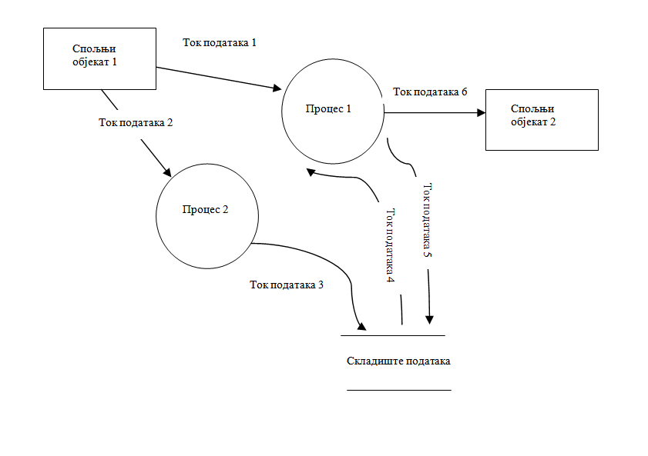
Слика 4. Основне компоненте дијаграма тока података [6]

Процес (Processes)

Процес је низ операција којима се трансформишу улазни подаци у излазне. Сваки процес обраде података дефинисан је [6]:
- неким улазним током података,
- процесом који се обавља на основу јасно специфициране логике обраде, коришћењем података из улазног тока или неког складишта података, а чији је резултат обраде излазни ток података и/или ажурирани подаци у складишту података.
Процес је означен:
- бројном ознаком којом је референциран процес и
- називом процеса.
Начин дефинисања бројне ознаке је везан за означавање нивоа декомпоновања у декомпозиционом дијаграму.

Ток података (Data Flow)

Ток података је пут (графички означен стрелицом) којим протичу групе података (документа, формулари, обрасци), који показује између којих елемената се одвија ток података. [6]
Ток података се представља оријентисаном правом и има јединствено име, које одражава значење података и везује се за процес са било које стране правоугаоника (за разлику од IDEF0 методологије где је важно са које стране се прилази правоугаонику).

Складиште података (Data stores)

Складиште података (картотека, фасцикла, датотека) служи за чување података, односно дефинише се као ток података у мировању; повезано је искључиво сa процесима система преко токова података. [6]
Складиште података треба да омогући:
- акумулирање садржаја тока података,
- повезивање искључиво са процесима преко тока података, тако да:
- ток података КА складишту означава операцију одржавања, тј. убацивања, избацивања и промене садржаја;
- ток података ОД складишта означава коришћење складишта за извештавање.
Графички се складиште података представља правоугаоником без десне стране.

Спољни објекат (External agents)

Спољни објекат (External agents или interface) треба да изврши повезивање са објектима ван контекста посматраног система и представља поноре и/или изворе токова података. Иначе, представља се двоструким правоугаоником, у који се уписује име објекта.

3.2.3 Синтакса дијаграма тока података

Ток података представља податак у покрету. Ток података представља улаз података у процес или излаз података или информација из процеса (то могу бити различита документа, формулари, текстови, књиге и слично). Они се такође користе за приказивање креирања, брисања или мењања података у бази података или датотеци. Ток података остварује везу између осталих компоненти система и на ДТП-у се представља именованом, орјентисаном линијом:

Назив тока података

Сваки ток података мора да има свој извор и одредиште. Међутим, за један ток, било извор, било одредиште (или оба) мора да буде процес.
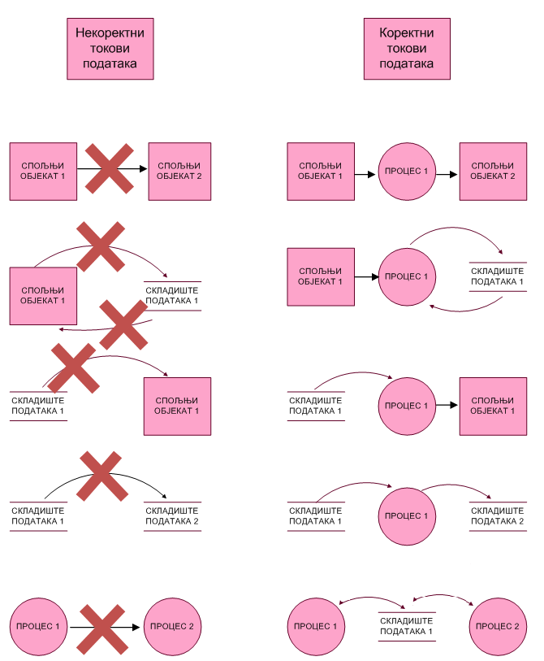
Слика 5. Некоректни и коректни токови података [6]

Сваки ток података на ДТП-у мора имати име, које треба да одражава значење података које он носи. Ова имена треба да буду природна, а не нека специфична, кодирана, претерано скраћена имена, како би се остварила читљивост и разумљивост ДТП-а. Изузетак су токови који иду ка, односно од складишта података који не морају бити именовани. Уколико ток између процеса и складишта није именован, подразумева се да ток носи целокупан садржај и структуру података тог складишта.
Ток података се може гранати. Истоимени токови на ДТП-у у суштини представљају гранање једног тока, па морају имати заједнички извор, а могу имати различите поноре.
Процес обраде података је активна компонента система која врши трансформацију структуре и садржаја улазног у излазни или излазних токова у улазне токове података. Сваки процес има назив и ознаку. Назив процеса треба прецизно да означава функцију коју он обавља.
Сваки процес мора да има барем један улазни и барем један излазни ток података. Процес који има улазе, а нема излазе је тзв. црна рупа, јер изгледа као да је податак једноставно нестао. Процес који има излазе, а нема улазе, је такође немогућ.
Свако складиште података би требало да има барем један улазни и барем један излазни ток. Међутим, дозвољава се да складиште нема улазни ток, подразумевајући да се формира и ажурира у неком другом систему, односно да нема излазни ток, подразумевајући да посматрани систем формира и ажурира складиште које се користи у неком другом систему.
Сваки спољни објекат (спољни агент) мора да има барем један, било улазни, било излазни ток података, иначе би био изолован од осталог дела система.
Да би се избегло непотребно пресецање линија, дозвољава се да се складиште или спољни објекат, на једној слици, вишеструко понови.

3.2.4 Хијерархијска декомпозиција ДТП-а

Декомпозиција је начин разлагања система на његове компоненте подсистеме, процесе и подпроцесе.
При декомпозицији ДТП-а морају се поштовати следећа правила:
- Дијаграм највишег нивоа, који по правилу садржи само један процес који представља цео ИС, затим спољне објекте са којима ИС комуницира и одговарајуће токове података назива се дијаграм контекста.
- Дијаграм првог нивоа (root diagram) представља декомпозицију дијаграма контекста. Процеси се означавају бројевима 1,2,3, ....
- Сваки процес са дијаграма првог нивоа (root) се даље декомпонује до нивоа примитивних процеса. Процеси на дијаграмима нижих нивоа, повлаче са собом бројну ознаку надређеног процеса.
- Уобичајено је да се затим целокупан систем представи дијаграмом декомпозиције односно стаблом активности. Дијаграм декомпозиције приказује top-down (са врха на доле) функционалну декомозицију и структуру система.
- Поред процеса, могу се декомпоновати и токови и складишта. Њихов опис се детаљно даје у речнику података.
- Најважније правило које се мора поштовати при декомпозицији процеса је правило баланса токова. [6]

3.2.5 Стабло активности система

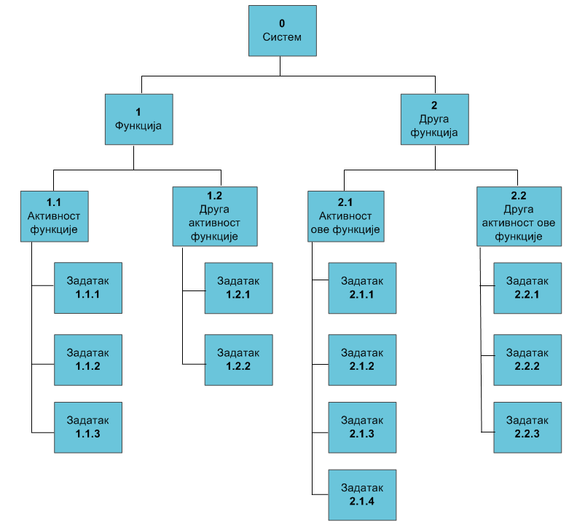
Слика 6. Стабло активности система [6]

3.2.6 Речник података

Речник података:
- структуирано складиште мета података, тј. података о подацима.
Првобитно се користио:
- за проширење дијаграма тока података и
- описивање садржаја и структуре свих токова и складишта података.

Данас се користи:
- за опис речника података,
- користи BNF нотацију (Backus-Naur Form),
- BNF се иначе користи за опис синтаксе програмских језика. [6]

ЗНАК | ОПИС
= | Структура са леве стране се састоји од делова са десне стране (“састављено од”)
+ | Агрегација елемената
( ) | Опционалност елемената у загради (0 или 1)
{ } | Понављање (итерација) елемената у загради до коначног броја пута
[ ] | Алтернатива (селекција) елемената у загради
│ | Одвајање алтернативних елемената у [ ] изразу
- | Почетна и завршна вредност распона дефинисаног [ ] изразом
** | Коментар
@ | Ознака кључа

Слика 7. Знакови у оквиру речника података [6]

3.3 Ентитети

Сваки објекат који има активности и карактеристике значајне за организацију, у овом контексту, можемо идентификовати као ентитет.
Ентитет је објекат у којем похрањујемо и чувамо класе податка и о којем формирамо неопходне информације.
Примери ентитета су: купац, производ, радник, фактура, машина, продавац, део, завршни рачун, итд.
Ентитети поседују различите атрибуте и о некима од њих настојимо да запишемо и чувамо податке. Скуп ових обележја, односно података називамо записом. За сваки тип ентитета по правилу формирамо један тип записа. Понекад, због нормализације података, више него један тип записа се користи да се запишу подаци о једном типу ентитета. Дати тип ентитета може бити повезан са функцијама, односно функције користи један или више типова ентитета. На исти начин се формирају везе између типа ентитета и организационих јединица, односно локација, као што су и организационе јединице и локације међусобно везане одређеним типом веза.
Релација између организационих јединица, локација, функција и типова ентитета, сада могу бити прецизније дефинисане (Слика 8).

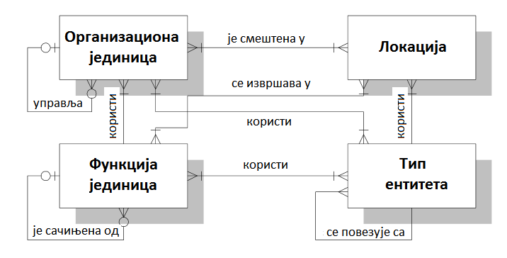
Слика 8. Релације између основних објеката модела организације [6]

Слика приказује свих шест, више:више (M:N) релација између основна четири објекта општег модела организације.

3.4 ЕР модел

Модел података је средство помоћу којег се постиже разборито тумачење података о некој области стварности и омогућава да се докучи информациони садржај података. Реч је овде о таквим моделима који организују податке тако, да што приближније представљају, исказују дату област, а да при томе сами буду подложни представљању на меморијским уређајима. [9]
Модел типова ентитета, њихових типова атрибута и повезника између типова ентитета (ЕР модел података), који се користи најчешће за пројектовање схема база података (инфолошког модела) може бити разматран и као скуп одређених информација неопходних за подршку организацији у целини, њеним функцијама, процесима и кластеризованим пословним подручјима.
Типови ентитета формирају одређене односе који су представљени повезницима. Ове односе можемо дијаграмски представити такозваним ЕР дијаграмом. За целокупну организацију се изграђује један интегралан модел којим може бити обухваћено чак неколико хиљада ентитета.
За креирање ЕР дијаграма треба користити технику за описивање структуре података и пословних правила под називом модел података, којим се дефинишу ентитети (entites). При том сваки ентитет има своје особине, тј. атрибуте (attributes), а све је то повезано везама (relationships). Према устаљеним конвенцијама, великим словима у једнини пишу се ентитети, а атрибути и везе малим словима. [9]
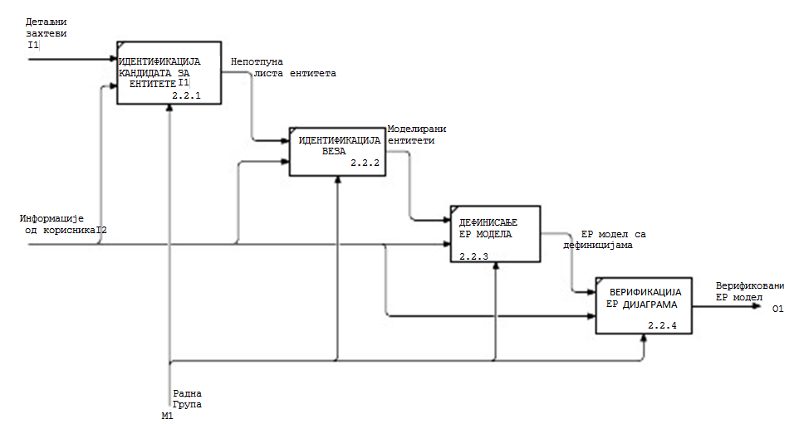
Слика 9. Креирање ЕР дијаграма [9]

Дијаграм једног интегралног ЕР модела целе организације, израђен са неким CASE алатом, приказаће само једну велику нечитљиву мрљу, па се уобичајено разлаже и распростире на више предметних подручја, односно изграђује се за n таквих међусобно повезаних модела. [9]

4. ТЕХНОЛОГИЈЕ УЗ ПОМОЋ КОЈИХ СЕ ОМОГУЋАВА РАЗВОЈ ИНФОРМАЦИОНИХ СИСТЕМА

Аутоматизација софтверског инжењеринга на рачунару изводи се посебним алатом чији је назив CASE (Computer Aided Software Engineering) алат.
CASE алати служе за аутоматизацију развоја софтвера и самим тим представљају основни алат којим се служи пројектант информационог система.
Прве дефиниције CASE алата су подразумевале да представљају системе чији су циљеви да дефинишу, интегришу, аутоматизују што је више могуће фаза у развоји софтвера. CASE алати омогућавају да развијање софтвера постане више инжењерска делатност, а мање имдивидуална уметност и умеће.
CASE систем представља алат који служи као помоћ пројектанту информационог система. Од ефикасности овог алата може да зависи квалитет готовог производа (информационог система), тако да је пројектанту веома важно да одабере прави алат који ће га заменити у већини мануелних послова везаних за пројектовање. [12]
Најбољи CASE алати помажу корисницима приликом израде комплетног сета спецификација захтева, са свим дијаграмима тока података и дефиницијама свих ентитета који се смештају у речник података. Неки од њих иду и даље и пружају могућност креирања структурних мапа система.
CASE алати су базирани на: познатим методологијама за развој софтвера (структурна метода), програмским језицима четврте генерације тзв. непроцедуралном програмирању и графичком корисничком интерфејсу (ГУИ).
Важно је напоменути да CASE алате не чине само алати који помажу у првим фазама развоја система као што су анализа и пројектовање .
У CASE алате убрајају се и генератори кода чији је задатак да попуне и заврше програм који је дат само оквирно. Ови алати су нарочито погодни за брзи развој система методом израде прототипа. Помоћу њих се прво брзо изради кориснички интерфејс и специфицирају се изгледи екрана као и формат извештаја који су предвиђени за штампање и све то у кооперацији са корисницима система. Затим генератор кода, који је део CASE алата, аутоматски изради потребан програмски код.
Главни део CASE aлата представља тзв. информатичка архива. То је централна база података у којој се складиште речници података. Дакле, она садржи све информације о систему који се развија као што су нпр. почетни планови, ентитети који се појављују у дијаграмима протока података, програме, па чак и податке о менаџменту тог развојног пројекта.
CASE алати олакшавају сналажење у маси података тако што прате релације између појединих докумената. На пример, они су у стању да одмах повежу програмски код са оним деловима анализе и пројектовања који се односи баш на тај програмски код. Исто тако CASE алати аутоматски проверавају комплетност и конзистентност свих производа развоја система. То омогућава да се систем модификује у било којој фази развоја без размишљања да ће модификација унети неконзистентност. Ови алати значајно побољшавају одржавање система. Пре свега, они помажу при документовању софтвера и целокупног процеса развоја. Свака накнадна промена у захтевима корисника може се пропагирати са нивоа спецификација захтева, преко ДФД дијаграма до одговарајућих програмских модула.
Неки сложенији CASE алати подржавају тзв. инверзно инжењерство.
Почетни докуменат код инверзног инженејерства је програм помоћу кога се може евентуално доћи до спецификација система. Овај поступак је нарочито користан онда када се поседује програмски код али се не зна на шта се он односи. Задатак инверзног инжењерства је да открије спецификацију почетних захтева.
CASE технологија је знатно допринела убрзању производње софтвера. Ипак то је сложена технологија чија употреба захтева образоване кориснике. Та сложеност CASE алата допринела је да они још нису толико прихваћени у компанијама колико би требали судећи само по њиховим перформансама.
Објектно - оријентисани развој система (ООД) користи модел заснован на објектима који одговарају ентитетима реалног света. Сваки објекат модела носи у себи атрибуте и методе.
Атрибути су карактеристике објеката, а методи су начини којима се могу мењати вредности неких од атрибута. Сви објекти су само инстанце класа које генарално описују објекте. Дакле, помоћу објектно - оријентисаног развоја, систем се описује као скуп објеката који међусобно делују. Поред тога што при опису система користи аналогију реалног света предност објектно - оријентисаног развоја је и у томе што омогућава формирање библиотека како софтверских компоненти тако и компоненти спецификација. Помоћу ових библиотека пројектанти могу градити нове системе користећи старе компоненте. Са ООД олакшан је прелаз између фаза развоја система јер се и анализа и дизајн и програмирање користи истом објектно - оријентисаном методологијом.
ООД је посебно погодна за развој графичких корисничких интерфејса, комплексних апликација на бази клијент сервер архитектуре где се различити објекти могу додељивати различитим процесорима као и мултимедијских апликација које садрже објекте различите природе као што су текст, звук, слике и видео. [12]

4.1 Софтверски алати као подршка моделирању

CASE алати :
- BPwin – Bussines Process Windows,
Алат за моделирање и анализу пословних процеса. Заснован на концептима стандарда IDEF0. Ради у графичком окружењу –приказ модела дијаграмима. Кетање по нивоима и декомпозиција једноставна.
- ERwin – Entity Relationship for Windows.
CASE алат намењен моделирању података. Моделирање обухвата логичко дефинисање модела и физички дизајн базе. [12]

4.1.1 BPwin

BPwin (Business Process Modeling) је софтверски производ који спроводи технологију CASE алата. Јако је квалитетан, функционише на основу људске логике и при томе доста задатака одрађује аутоматски.
BPwin омогућава рад у графичком окружењу, тако да је едитовање модела података веома лако, дијаграми који се добијају дају потпун приказ модела. Декомпозиција процеса се врши директно на дијаграму, а кретање по нивоима декомпозиције подразумева пребацивање са дијаграма на дијаграм. При раду на једном дијаграму отворени су сви дијаграми из тог модела.

BPwin подржава три основне савремене технике моделирања:
1. IDEF0 (моделирање функција),
2. IDEF3 (опис процеса),
3. DFD (моделирање токова података).

IDEF0 је техника моделирање активности базирана на комбинацији графике и текста који су представљени на организован и систематичан начин да би се повећала разумљивост, која подржава анализу, обезбеђује логику за потенцијалне измене, специфицира захтеве, тј. подржава анализу система по нивоима и интегрише активности.
IDEF0 модел се састоји од хијерархијског низа дијаграма који постепено приказују све више детаља о функцијама и њиховој међувези (interface) са осталим деловима система.
IDEF0 или workflow моделирање омогућује анализу особина одређеног пословног процеса са циљем његовог максималног унапређења.
Постоје три врсте дијаграма: графички, текстуални и речник (glossary).
Графички дијаграм дефинише функције и везе функција преко правоугаоника и стрелица и одговарајуће синтаксе и семантике.
Текст и речник пружају додатне информације и подржавају графичке дијаграме.

Структура графичког језика IDEF0

Графички језик IDEF0 описује методу функционалне декомпозиције преко скупа дијаграма, од којих сваки представља ограничену количину детаља дефинисаних одговарајућом синтаксом и семантиком.
Дијаграми су међусобно повезани тако да описују систем, хијерархијски, са врха наниже. Дијаграми се састоје од правоугаоника који представљају неки део целине. Повезани су међусобно усмереним линијама које представљају везе између делова.
Постоје три врсте IDEF0 приказа: графички, текстуални и речник (glossary).
Графички приказ дефинише функције и везе функција преко правоугаоника и стрелица и одговарајуће синтаксе и семантике. Текст и речник пружају додатне информације и подржавају графичке дијаграме. [9]

- Правоугаоник:
- представља активности дефинисане као функције, процесе и трансформације,
- сваки правоугаоник има назив и број,
- за назив активности се користи активан глагол или глаголска фраза која описује функцију.

Назив активности

- Стрелице:
- представљају податке или објекте везане за активности.

Назив тока

Семантика графичког језика IDEF0
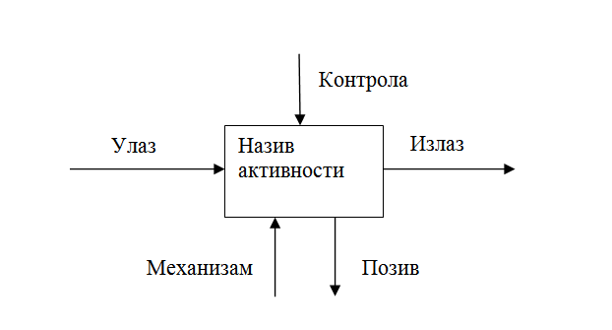
Слика 10. Семантика графичког језика IDEF0 [11]

- Улазна стрелица:
- материјал или информација која се користи или трансформише ради дефинисања излаза,
- често су захтеви или повратна спрега са излаза.
- Контролне стрелице:
- одговорне су за то како, када и да ли се активности извршавају,
- утичу на активност, одређују услове извршавања активности ,
- често су правила, политика, процедура, стандард или закон,
- не могу бити трансформисане или употребљене.

- Излазне стрелице:
- материјал или информације створене као резултат активности.
- Стрелице механизама:
- извори који изводе активности - људи, машине, опрема, технологија и др.
- све што обезбеђује енергију потребну за извођење активности.
- Стрелица позив:
- специфични случај механизма, означава да:
- позивајући правоугаоник (активност) нема власитити детаљнији дијаграм у том дијаграму модела
- детаљнији приказ је изведен на неком другом правоугаонику у истом или неком другом моделу. [11]

IDEF3 је техника намењена прикупљању података и представља део структурне анализе. Може се користити и за дизајнирање и за креирање модела. IDEF3 допуњава IDEF0 метод, унапређује га и повећава могућности за израду модела система, који се даље може анализирати симулацијом (ради процене тренутног стања система који се дизајнира).
Главна организациона структура IDEF3 метода је сценарио. Сценарио описује сврху и обим модела и веома је важно да главне активности буду прописно назване како не би дошло до неразумевања система.
И код IDEF3 модела дијаграм је основна организациона јединица. Активност чини централну компоненту модела. Активност се представља правоугаоником.
DFD (Data Flow Diagramming – дијаграм тока података тј. ДТП) олакшава комуникацију пројектанта и корисника тиме што описује токове одвијања сваког процеса, са извориштима и одредиштима и интерним складиштима података. Тиме се формира мрежа функција помоћу којих се врши трансформација улазних података у излазне податке.
При томе се користе ознаке:
• круг или елипса за процесе (функције),
• усмерене линије за токове података,
• незатворени правоугаоници за складишта података,
• правоугаоници за изворишта и одредишта података.

При дефинисању функција (процеса) у средини круга се даје назив функције (процеса) помоћу глагола и именице. Ако се користи заобљени правоугаоник односно елипса, додатно се у горњем делу дефинише шифра функције (процеса) а у доњем делу одговорност за извођење.
Складиште података је у општем случају колекција података у виду табела, образаца, спискова, датотека, база података.
Изворишта и одредишта представљају везе (интерфејсе) процеса са окружењем. То могу бити организационе целине, пословни партнери, софтвери итд.
Формирање дијаграма тока података врши се на три нивоа и то:
- дијаграмом контекста,
- дијаграмима средњег нивоа (коренским дијаграмима),
- дијаграмима примитивних функција (процеса) на најнижим нивоима.

4.1.2 ERwin

ERwin је алат за структурисани дизајн базе података, ER (Entity Relationship) методом. Подиже ниво квалитета података у трансакционим системима, електронском пословању и системима складишта података.
Уводи продуктивност у дизајн, генерисање и одржавање апликација са базом података, јер нуди платформу за моделирање на којој се корпорацијски захтеви у погледу података и из њих проистичући дизајн базе података могу дефинисати, управљати и имплементирати кроз различите базе података. Креира и одржава графичке моделе који репрезентују базе података, складишта података и моделе података предузећа. Обезбеђује платформу моделирања и дефинисања како захтева за подацима тако и дизајна, одржавања и имлементације великог броја платформи базе података.
Од логичког модела информационих захтева и пословних правила која дефинишу базу података, до физичког модела оптимизованог за специфичне карактеристике циљне базе података, ERwin помаже визуелно одређивање адекватне структуре, кључних елемената и оптимизованог дизајна базе података.
Више него само алат за дизајн, ERwin је и снажан алат за развој базе података, који аутоматски генерише табеле и хиљаде линија меморисаних процедура као и тригер код за све најпознатије базе података. Његова "Complete – Compare" технологија омогућава итеративни развој – увек одржавајући модел синхронизован са базом података.
ERwin повезује графички кориснички интерфејс по Windows стандарду са снажним алатима за израду ER дијаграма, едиторима за дефинисање објеката физичке базе података, Model Explorer-ом за текстуални опис објеката модела, као и подршком водећих Desktop и SQL база података.
ERwin усмерава процес развоја апликација, дозвољавајући различитим групама (администраторима стандарда, аналитичарима пословања, људима који моделирају податке,…) да раде независно, али у сарадњи и синхронизовано. То значи да различите групе могу симултано да раде на деловима модела или на различитим типовима модела.

Особине ERwin су:
- израђен је у складу са индустријским стандардима – IDEF1X (Integration DEFinition Information Modeling), информационим инжењерингом (IE) и димензионим моделирањем;
- једноставност употребе - функционалан дизајн, лак за коришћење: дизајн базе података се поједностављује кроз "point-and-click" креирање графичког модела објекти-везе (ER) за дате захтеве за подацима и правила употребе података.
- "Drag-and-drop" функционалност омогућава брзо креирање ентитета и атрибута, табела и колона, као и других објеката модела. Додатно, директно едитирање дијаграма обезбеђује брзо и лако спровођење измена дизајна;
- лако управљање: ERwin обрађује велике корпорацијске моделе креирајући мале подскупове у којима специфична подручја могу бити истакнута. Подскупови великих модела података третирају се као подручја субјеката која се брзо и лако креирају како би циљни пословни модел података био приступачнији.
- аутоматизоване логичко/физичке трансформације;
- поновно употребљив и дељив речник података;
- подржава све водеће SQL и десктоп базе података - интеграција у окружење: ЕRwin може да дизајнира, трансакционе системе, Data Mart системе и складишта података за имплементацију на истој или на различитим платформама. Захваљујући аутоматској конверзији типова података и SQL синтаксе ка многим циљним серверима које изаберемо, исти модел података се може вишеструко користити за различите платформе и имплементације.
- генерише меморисане процедуре и тригере;
- динамички погледи на базу података;
- укључује Report Template Builder (RTB), модул за креирање извештаја и Wеb сајтова;
- снажан алат за инжењеринг базе података унапред и унатраг (реверзибилно): Инжењеринг: ERwin генерише шему физичке базе података, укључујући све подржане опције, из физичког модела.
- Реверзни инжењеринг: ERwin омогућује прикупљање података из постојеће базе података или DDL скрипта и креирање физичког или логичко/физичког модела на основу тих података. Постојеће базе података могу се брзо реинжењерисати и уклопити у нови развој и затим се може наставити са додавањем нових објеката базе података или извршити редизајнирање структуре базе података.
- "Complete – Compare" итеративни развој од модела до базе података - проширена функционалност ERwin -а може се користити за:
- креирање модела који садржи пословне захтеве као и за егзактни дизајн физичке базе података;
- креирање независних логичких и физичких модела са јединственом нотацијом и дисплеј опцијама;
- раздвајање модела из старијих верзија ERwin -а у одвојене логичке и физичке моделе, извођење нових модела из постојећих, као и повезивање модела са његовим извором тако да се могу синхронизовати измене.

Темељне значајности CASE алата ERwin

ЕRwin алат, односно пуним називом All Fusion Erwin Data Modeler развило је пpeдузеће Computer Associates International. Овај CASE алат служи за креирање и одржавање логичког и физичког модела података те за генерисање њима припадајуће физичке базе података. Интерфејс је кориснички оријентисан, међутим рад са ERwin-oм захтева високи ниво познавања поступака моделирања података. На слици je приказан је почетни интерфејс за израду дијаграма.

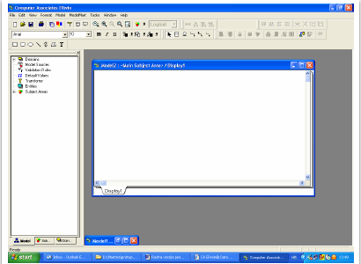

Слика 11. Почетни интерфејс за израду дијаграма

У ERwin алату могуће је израђивати логички, физички или и логички и физички модел истовремено. Логички модел садржи ентитете, атрибуте који описују ентитете, везе међу ентитетима и примарне и секундарне кључеве.
Физички модел садржи информације о физичкој бази подтака, као што су типови атрибута у релацијским схемама, ограничења, индекси као везе на друге релационе схеме, денормализиране таблице и слично.
Логичко физички модел садржи елементе и једног и другог модела. Свака датотека садржи ризницу у којој су запамћени попис и опис сваког ентитета. За сваки ентитет постоји скуп података о атрибутима који га описују (укључујући и примарни и секундарни/е кључеве), о везама према другим ентитетима, о уграђеним процедурама и окидачима за те процедуре и сл.
На темељу физичког модела података аутоматски је могуће генерисати и физичку базу података у коју се после тога уписују пословни подаци.
CASE алат ERwin, подржава и генерисање физичког, односно логичко/физичког модела података аутоматски из физичке базе података. Тај поступак назива се реверзно инжењерство.
Реверзно инжењерство као процес обухвата информације из базе података о релацијским схемама, њиховим атрибутима и структури односно везама којима су релационе схеме повезане. После преноса информација у ERwin над насталим моделом података могуће је радити измене које ће одговарати променама насталим у пословним подацима или њиховој структури и поново синхронизовати физичку базу података са новим физичким или логичко/физичким моделом података.
Цели процес могуће је и документовати системом за извештавање у ERwin -у. [12]

5. РАЗВОЈ ИНФОРМАЦИОНОГ СИСТЕМА СТАМБЕНЕ АГЕНЦИЈЕ

5.1 Опис проблема

Стамбена агенција Крагујевац се бави изградњом и продајом станова на територији Крагујевца. Сходно томе овај ИС би требало да олакша поступке уговарања изградње станова, куповине локација, продаје станова итд.

Стамбена агенција функционише кроз пет основних процеса:

- Процес набавке,
- Процес прибављања документације,
- Процес изградње,
- Процес продаје станова,
- Процес финансија.

Процеси и њихови потпроцеси графички су приказани дијаграмима токова података. Овим је обрађена суштина пословања агенције као и комуникација између служби унутар агенције и агенције са спољашњим објектима.

Процес набавке

Пословање стамбене агенције почиње процесом набавке, у оквиру којег разликујемо процес набавке локације и процес набавке идејног пројекта .
Процес набавке локације састоји се од три потпроцеса: прикупљања понуда за локације, уговарања локације и плаћања локације . Да би агенција кренула да ради прво мора да купи неку локацију у граду за изградњу станова. Набавка локације почиње прикупљањем понуда за локације које су добијене од добављача локације. У агенцији се евидентирају подаци о добављачу локације пошто добављача нема много, као и подаци о понуђеним локацијама и разматрају се пристигле понуде. Затим се у процесу уговарања локације одговарајућем добављачу локације шаље одлука о избору понуде, за понуду која је прихваћена. Потом се склапа уговор о куповини локације између агенције и добављача локације и води евиденција о уговореној локацији. На крају, у процесу плаћања локације добављач локације шаље фактуру агенцији по којој финансијска служба треба да изврши уплату добављачу локације чиме је процес набавке локације завршен.
Процес набавке идејног пројекта почиње објављивањем јавног огласа за набавку пројекта. Оглас се расписује на основу података о локацији и података о радовима које треба извршити. Затим се разматрају понуде пројекта које агенција добија од добављача пројекта. Када агенција прихвати понуду онда се добављачу шаље одлука о избору понуде. Процес се наставља склапањем уговора о куповини пројекта између агенције и добављача пројекта. Потом добављач пројекта испоставља фактуру агенцији, на основу које финансијска служба треба да изврши уплату на рачун добављача пројекта и тиме је набавка идејног пројекта завршена. У току овог процеса евидентирају се подаци у о добављачима пројекта, понудама пројеката, уговорима о куповини пројекта, пројектима и фактурама, а на основу прихваћеног пројекта могу се уписати и нове врсте радова.
Процес набавке идејног пројекта се такође може разложити на потпроцесе, али како би разлагање било аналогно разлагању процеса набавке локације, онда то није урађено.

Процес изградње

Овај процес обухвата потпроцесе: прикупљање понуда, уговарање радова, извођење и плаћање радова.
Прво се за купљену локацију и пројекат објављује оглас за изградњу станова. Након тога, врши се прикупљање понуда за извођење радова које се добијају од извођача радова, при чему се евидентирају подаци о извођачима и садржаји понуда. Затим се разматрају пристигле понуде.
У процесу уговарања радова обавештава се одговарајући извођач о избору његове понуде и склапа се уговор за извођење радова између агенције и извођача радова који се евидентира у агенцији.
Потом, у процесу извођења радова извођач радова даје главни пројекат и изводи радове а агенција врши надзор извођења радова и евидентира радове и информације о главном пројекту. Затим се на основу главног пројекта уносе подаци о становима који се граде.
На крају процеса врши се евидентирање трошкова изградње при чему извођач радова врши испоставу ситуације агенцији, ситуације се евидентирају, затим заједно сређују коначни обрачун да провере трошкове изградње и на основу тог обрачуна финансијска служба агенције треба да плати извођачу радова, чиме је процес изградње комплетиран.

Процес прибављања документације

Након куповине локације и пројекта и почетка изградње, у одговарајућим установама врши се прибављање документације за станове. Овај процес садржи потпроцесе испитивања урбанистичко техничких услова, дозволу комисије за технички преглед и употребну дозволу, добијање одобрења за градњу и пријаву градње.
На основу уговора за извођење радова и уговора о куповини локације, у потпроцесу добијања урбанистичко техничких услова Скупштини града – градској управи за урбанизам – шаље се захтев за контролу урбанистичко техничких услова и затим скупштина врши издавање потврде о урбанистичко техничким условима (УТУ) агенцији.
У следећем потпроцесу, са информацијама о радовима који се изводе, скупштини града се шаље захтев за излазак комисије за технички преглед ( КТП ) и добијање употребне дозволе, Скупштина формира КТП, шаље извештај комисије и издаје употребну дозволу (УД) агенцији.
Потом, на основу главног пројекта и потврде УТУ, захтева се одобрење за градњу од скупштине града и ако је све у реду скупштина издаје одобрење агенцији.
На крају процеса врши се потпроцес пријаве градње. На основу главног пројекта и података о локацији врши се пријава градње скупштини града, као и грађевинској инспекцији а затим грађевинска инспекција врши контролу и издаје потврду о пријави градње.
У свим овим потпроцесима бележе се таксе које финансијска служба треба да уплати да би агенција добила одговарајућу документацију, а затим се врши евиденција добијене документације.

Процес продаје станова

Процес продаје станова се састоји из потпроцеса информације о продаји и рад са клијентима.
Процес почиње тако што се на основу података о становима за продају и добијеним одговарајућим потврдама за те станове, у потпроцесу информације о продаји прави каталог станова, односно оглас који се објављује у потпроцесу рад са купцима. Након тога, у овом потпроцесу заинтересовани клијенти шаљу пријаве на оглас, подаци о клијентима и пријаве се евидентирају у агенцији и разматрају. За прихваћене пријаве, одговарајућем клијенту шаље се одлука о избору и склапа се уговор о куповини стана између клијента и агенције. Затим се прави фактура коју финансијска служба треба да достави клијенти и уговори са клијентом плаћање стана.
Подаци о уговору и фактурама се такође бележе у агенцији. Овим је продаја станова завршена.

Процес финансија

Овај процес врши финансијска служба агенције и састоји се од четири потпроцеса:
- Процес финансијски токови са купцима обухвата слање фактуре за стан купцу који ће након примања фактуре изврсити уплату финансијској служби,
- Процес финансијски токови са градском управом за урбанизацију обухвата активност плаћања такси за издавање: потврде о урбанистичко техничким условима, одобрења за градњу и употребне дозволе,
- Процес финансијски токови са добављачем локације – пројекта обавља плаћање фактура које добављачи испостављају служби набавке,
- Процес финансијски токови са извођачем радова подразумева плаћање доспелих ситуација.

5.2 Хијерархијска декомпозиција система

Хијерархијски декомпонован информациони систем стамбене агенције изгледа овако:

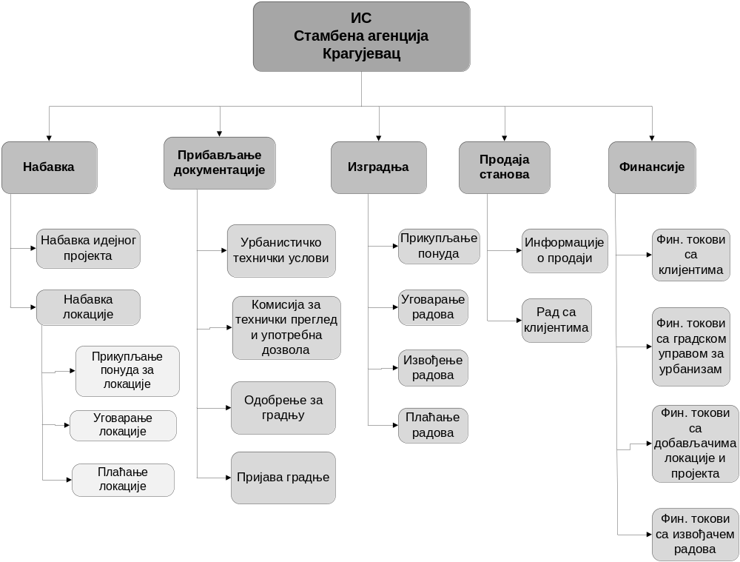
Слика 12. Дијаграм декомпозиције

5.3 Дијаграм токова података

Информациони системи су често веома сложени, садрже велики број процеса, токова и складишта података и спољних објеката. Ради једноставнијег и детаљнијег приказа система, на представљање система помоћу ДТП-а примењује се метода апстракције. То се постиже хијерархијском декомпозицијом процеса и посебним начином приказивања структуре, токова и складишта података у речнику података.
Хијерархијском декомпозицијом ДТП-а процес са ДТП-а вишег нивоа апстракције се декомпонује и приказује помоћу ДТП-а нижег нивоа апстракције, при чему се поштују одређена правила и конвенције.
Декомпозиција једног процеса се спроводи све док таква декомпозиција има смисла.
Поступком декомпозиције један систем се описује хијерархијом ДТП-а.
Дијаграм на највишем нивоу хијерархије назива се дијаграмом контекста и заправо представља ИС. Овај дијаграм садржи мали број процеса високог нивоа апстракције и њихову комуникацију.
Декомпозицијом дијаграма контекста добијају се дијаграми првог нивоа и они се називају дијаграмима средњег нивоа. Процеси нижег нивоа означавају се са А1, А2, А3,…, а процеси у наредном нижем нивоу са А1.1, А1.2,…, А2.1,…, А3.1,…
У нашем случају, за информациони систем стамбене агенције, дијаграм контекста је следећи:

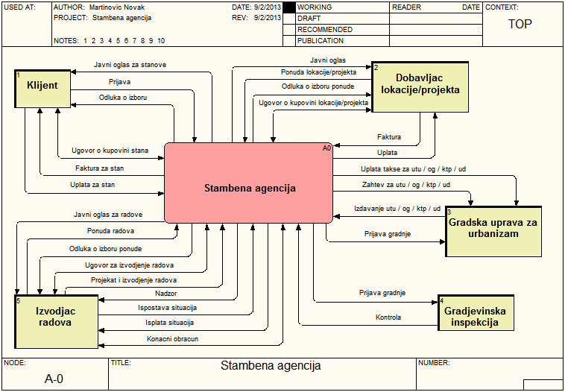

Слика 13. Дијаграм контекста

Посматрани дијаграм контекста садржи:
- један процес (А0 - информациони систем стамбене агенције ) ,
- пет спољашњих објеката (1 - Клијент, 2 - Добављач локације/пројекта, 3 - Градска управа за урбанизам , 4 - Грађевинска инспекција, 5 - Извођач радова) ,
- токове података (између процеса и спољашњих објеката).

Декомпозицијом дијаграма контекста добијамо пет нових процеса са спољашњим објектима и токовима података, односно добијамо следећи дијаграм првог нивоа:

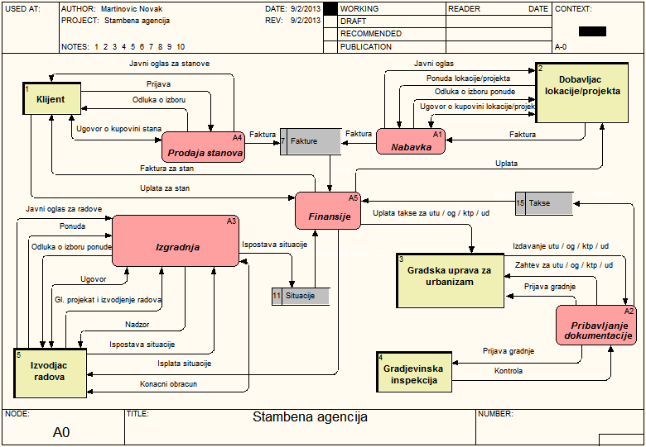
Слика 14. Дијаграм I нивоа (Root дијаграм)

Овај дијаграм првог нивоа садржи:
- пет процеса (А1- Набавка, А2 - Прибављање документације, А3 - Изградња, А4 - Продаја станова, А5 - Финансије) ,
- пет спољашњих објеката (1 - Клијент, 2 - Добављач локације/пројекта, 3 - Градска управа за урбанизам , 4 - Грађевинска инспекција, 5 - Извођач радова) ,
- три складишта података (7 – Фактура, 15 – Таксе, 11 – Ситуације) ,
- токове података (између процеса и спољашњих објеката или складишта података).

Разлагањем процеса са дијаграма првог нивоа добијамо одговарајуће дијаграме другог нивоа који су приказани на следећим сликама.

Декомпозицијом процеса А2 Набавка добијамо два нова процеса:
- А1.1 - Набавка локације,
- А1.2 - Набавка идејног пројекта.

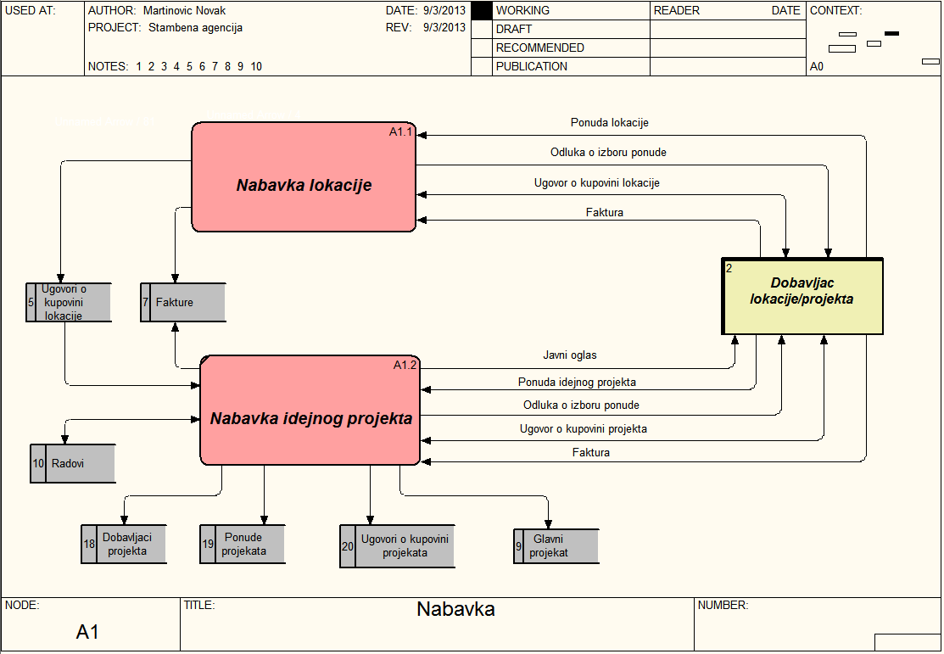
Слика 15. ДТП Набавка

Дијаграм тока података Набавка садржи:
- два поменута процеса (А1.1 и А1.2) ,
- један спољашњи објекат (2 - Добављач локације/пројекта) ,
- седам складишта података (5 – Уговори о куповини локације, 7 – Фактуре, 9 – Главни пројекат, 10 – Радови, 18 – Добављачи пројекта, 19 – Понуде пројеката, 20 – Уговори о куповини пројеката) ,
- токове података (између процеса и спољашњих објеката или складишта података).

Даље, вршимо декомпозицију процеса А1.1 Набавка локације на нове процесе:
- А1.1.1 - Прикупљање понуда за локације,
- А1.1.2 - Уговарање локације,
- А1.1.3 - Плаћање локације.

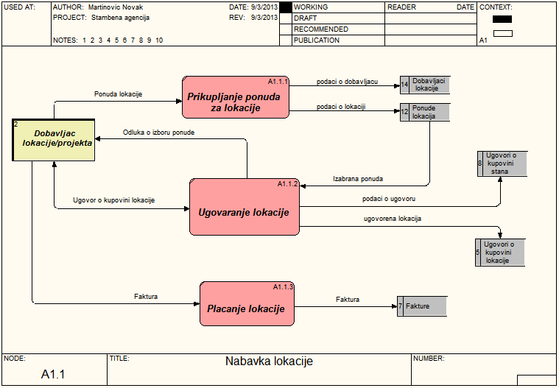
Слика 16. ДТП Набавка локације

Декомпоновањем смо добили и дијаграм трећег нивоа ДТП Набавка локације који се састоји из:
- три наведена процеса (А1.1.1 , А1.1.2 , А1.1.3) ,
- једног спољашњег објекта (2 - Добављач локације/пројекта) ,
- пет складишта података (5 – Уговори о куповини локације, 7 – Фактуре, 8 – Уговори о куповини стана, 12 – Понуда локација, 14 – Добављачи локације) ,
- токова података (између процеса и спољашњих објеката или складишта података) .

Процесе са ДТП Набавка локације нема смисла даље разлагати, тако да је дијаграм на Слици 16. дијаграм примитивних процеса.

На дијаграму првог нивоа декомпозиције се и процес А2 Прибављање документације разлаже на процесе:
- А2.1 - Урбанистичко технички услови
- А2.2 - Комисија за технички преглед и употребна дозвола
- А2.3 - Одобрење за градњу
- А2.4 - Пријава градње.

Тако добијамо још један дијаграм другог нивоа - ДТП Прибављање документације (Слика 17).

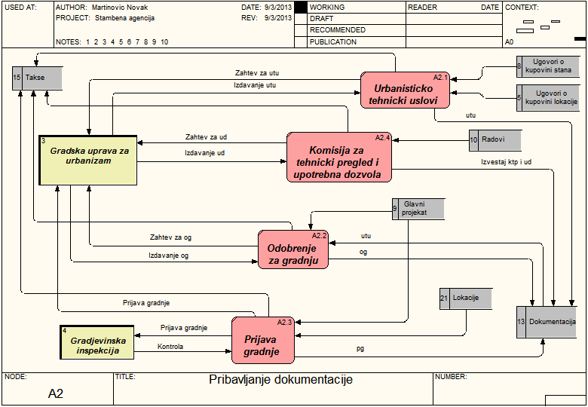
Слика 17. ДТП Прибављање документације

ДТП Прибављање документације садржи:
- четири процеса (А2.1 – Урбанистичко-технички послови, А2.2 – Одобрење за градњу, А2.3 – Пријава градње, А2.4 – Комисија за технички преглед и употребна дозвола) ,
- два спољашња објекта (3 - Градска управа за урбанизам и 4 - Грађевинска инспекција) ,
- седам складишта података (5 – Уговори о куповини локације, 8 – Уговори о куповини стана, 9 – Главни пројекат, 10 – Радови, 13 – Документација, 15 – Таксе, 21 – Локације) ,
- токове података (између процеса и спољашњих објеката или складишта података).

Разлагањем процеса А3 Изградња са дијаграма првог нивоа добијамо дијаграм другог нивоа (Слика 18).

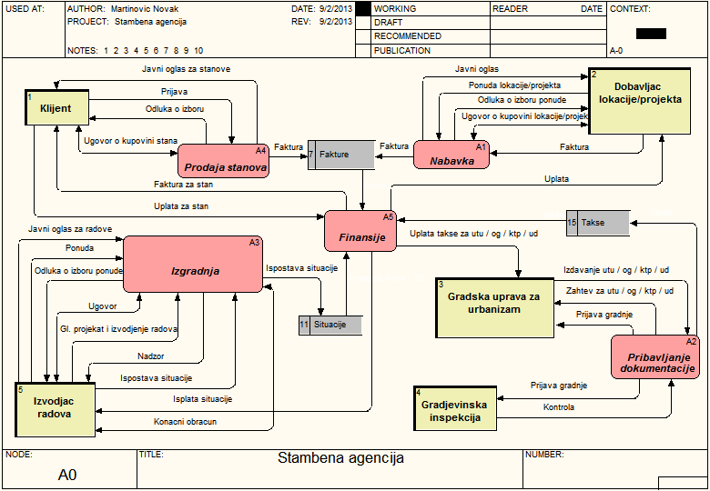
Слика 18. ДТП Изградња
Овај дијаграм (ДТП Изградња) садржи:
- четири процеса (А3.1 - Прикупљање понуда, А3.2 - Уговарање радова, А3.3 - Извођење, А3.4 - Плаћање радова) ,
- један спољашњи објекат ( 5 - Извођач радова) ,
- седам складишта података (4 – Извођачи радова, 5 – Уговори о куповини локације, 6 – Понуде за радове, 8 – Уговори о куповини стана, 9 – Главни пројекат, 10 – Радови, 11 – Ситуације) ,
- токове података (између процеса и спољашњих објеката или складишта података).

Даље вршимо декомпозицију процеса А4 Продаја станова, и као резултат добијени су процеси:
- А4.1 - Рад са клијентима,
- А4.2 - Информације о продаји.

ДТП Продаја станова приказан је на Слици 19.

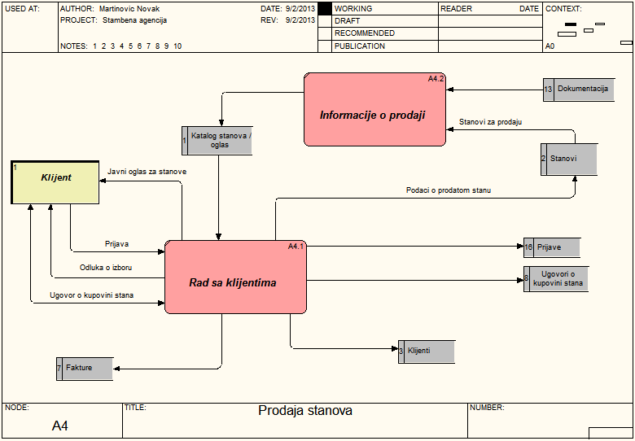
Слика 19. ДТП Продаја станова

Дијаграм (ДТП Продаја станова) осим поменутих процеса садржи и:
- један спољашњи објекат (1 – Клијент) ,
- седам складишта података (1 – Каталог станова/оглас, 2 – Станови, 3 – Клијенти, 7 – Фактуре, 8 – Уговори о куповини стана, 13 – Документација, 16 – Пријава) ,
- токове података (између процеса и спољашњих објеката или складишта података).

На крају вршимо декомпозицију процеса А5 - Финансије на процесе:
- А5.1 - Финансијски токови са купцима,
- А5.2 - Финансијски токови са градском управом за урбанизам,
- А5.3 - Финансијски токови са добављачима локације/пројекта,
- А5.4 - Финансијски токови са извођачем радова.

Структура процеса А5 приказана је дијаграмом тока података на Слици 20.

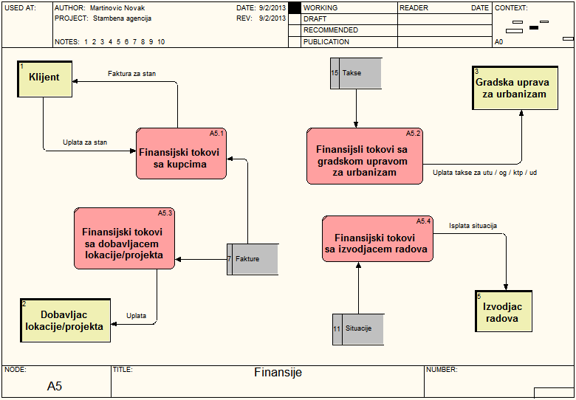
Слика 20. ДТП Финансије

ДТП Финансије поред поменутих процеса садржи:
- четири спољашња објекта (1 - Клијент, 2 - Добављач локације/пројекта, 3 - Градска управа за урбанизам и 5 - Извођач радова) ,
- три складишта података (7 – Фактуре, 11 – Ситуације, 15 – Таксе) ,
- токове података (између процеса и спољашњих објеката или складишта података).

5.4 Опис примитивних процеса (мини спецификације)

Процеси који се у поступку декомпозиције не могу даље декомпоновати називају се примитивним процесима. Дијаграми који одговарају овим процесима налазе се на најнижем нивоу хијерархије.
У Информационом систему стамбене агенције постоји 18 примитивних процеса и то су:

А1.1.1 Прикупљање понуда за локације
А1.1.2 Уговарање локације
А1.1.3 Плаћање локације
А1.2 Набавка идејног пројекта.
А2.1 Урбанистичко технички услови
А2.2 Комисија за технички преглед и употребна дозвола
А2.3 Одобрење за градњу
А2.4 Пријава градње
А3.1 Прикупљање понуда
А3.2 Уговарање радова
А3.3 Извођење
А3.4 Плаћање радова
А4.1 Рад са клијентима
А4.2 Информације о продаји
А5.1 Финансијски токови са купцима
А5.2 Финансијски токови са градском управом за урбанизам
А5.3 Финансијски токови са добављачима локације/пројекта
А5.4 Финансијски токови са извођачем радова

Претходно наведени примитивни процеси могу се описати на следећи начин:

А1.1.1 Прикупљање понуда за локације – да би агенција започела изградњу станова прво мора да купи локацију. Зато се врши прикупљање понуда за локације од различитих добављача локације. У агенцији се затим евидентирају подаци о добављачу у складишту Добављачи локације, као и информације о понудама у складишту Понуде локација. Затим се бира најбоља понуда, која се у складишту Понуде локација означава као прихваћена, док су остале неприхваћене.

А1.1.2 Уговарање локације – за прихваћену понуду (из складишта Понуде локација) шаље се одлука о избору понуде одговарајућем добављачу локације. Потом се прави уговор о куповини локације између агенције и добављача локације. Подаци о уговору се чувају у складишту Уговори о куповини локације, а подаци о купљеној локацији у складишту Локације и локација се означава као слободна у складишту Локације.

А1.1.3 Плаћање локације – добављач локације прави фактуру за продату локацију и прослеђује је агенцији, фактура се евидентира у складишту Фактуре и затим се процес даљег плаћања прослеђује финансијској служби.

А1.2 Набавка идејног пројекта – у овом процесу могу се на основу купљеног пројекта додавати подаци у складиште Радови (које садржи све радове неопходне за изградњу објекта). На основу података из овог складишта и података о купљеној локацији (из складишта Локације), при чему се проверава да ли је локација слободна, агенција издаје јавни оглас за куповину идејног пројекта на датој локацији. Даље се прикупљају понуде пројеката од различитих добављача пројекта, бележе се подаци о добављачима у складишту Добављачи пројекта и подаци о понудама у складишту Понуде пројеката. Понуде се разматрају, прихвата се најбоља, која се у у складишту Понуде пројеката означава као прихваћена (док су остале неприхваћене) и добављачу се шаље одлука о избору понуде. Затим се склапа уговор о куповини пројекта између агенције и добављача. Информације о уговору се чувају у складишту Уговори о куповини пројекта а о и купљеном пројекту у складишту Пројекти. Врши се евиденција радова које треба извршити по пројекту у складишту Радови. На крају, добављач пројекта испоручује фактуру за наплату купљеног пројекта агенцији, фактура се чува у складишту Фактуре и плаћање се наставља у процесу финансија.

А2.1 Урбанистичко технички услови – да би могла да крене продаја станова, прво мора да се добије одређена документација. На основу уговора за извођење радова (из складишта Уговори за извођење радова) и уговора о куповини локације (из складишта Уговори о куповини локације) Скупштини града – градској управи за урбанизам, шаље се захтев за контролу урбанистичко техничких услова. Евидентира се такса коју треба уплатити у складишту Таксе, а уплата се врши у процесу финансија. Након контроле Скупштина издаје потврду о урбанистичко техничким условима (УТУ) и то се евидентира у складишту Документација.

А2.2 Комисија за технички преглед и употребна дозвола – на основу података о радовима који се изводе (из складишта Радови), Скупштини града се шаље захтев за излазак комисије за технички преглед и добијање употребне дозволе. У складиште Таксе се бележи такса коју треба уплатити у процесу финансија. Скупштина града формира комисију и ако су сви услови задовољени издаје употребну дозволу која се чува у складишту Документација.

А2.3 Одобрење за градњу – са главним пројектом (из складишта Главни пројекат) и добијеном потврдом УТУ (из складишта Документација) Скупштини се шаље захтев за издавање одобрења за градњу. Бележи се такса, у складиште Таксе, коју у процесу финансија треба уплатити. Ако је све у реду, Скупштина града издаје одобрење за градњу које се смешта у складиште Документација.

А2.4 Пријава градње – на крају, на основу главног пројекта (из складишта Главни пројекат) и података о локацији (из складишта Локације) врши се пријава градње Скупштини града и Грађевинској инспекцији. Затим се у складишту Таксе евидентира такса коју треба платити у процесу финансија. Грађевинска инспекција врши контролу и издаје потврду о пријави градње која се уноси у складиште Документација.

А3.1 Прикупљање понуда – након купљене локације и идејног пројекта треба уговорити радове за изградњу станова. На основу података о купљеној локацији (из складишта Локације), која је још увек означена као слободна и пројекта са радовима које треба извршити (из складишта Пројекти), агенција даје јавни оглас за радове на датој локацији. Сакупљају се понуде за радове од разних извођача радова и чувају подаци о понудама у складишту Понуде за радове и о извођачима у складишту Извођачи радова. На основу понуђених цена радова, рачунају се цене понуда, бира се најбоља понуда, која се означава као прихваћена, док се остале понуде означавају као неприхваћене.

А3.2 Уговарање радова – за прихваћену понуду (из складишта Понуде за радове) шаље се одлука о избору понуде одговарајућем извођачу радова. Потом се склапа уговор за извођење радова између агенције и извођача радова и евидентира у складишту Уговори за извођење радова. Након склапања уговора за радове на датој локацији та локација се означава као заузета.

А3.3 Извођење – извођач радова даје главни пројекат у коме су подаци о свим радовима, количини, трајању радова, технички опис објекта, подаци о становима и овај пројекат се чува у складишту Главни пројекат. Затим почиње извођење радова, а агенција врши надзор извођења на основу склопљеног уговора за извођење радова (из складишта Уговори за извођење радова) и на основу главног пројекта (из складишта Главни пројекат). На крају процеса извођења у складиште Станови уписују се подаци о изграђеним становима и то на основу главног пројекта.

А3.4 Плаћање радова – сваког месеца извођач радова испоставља ситуације о извођењу радова агенцији, затим на крају изградње агенција и извођач, на основу склопљеног уговора за извођење радова (из складишта Уговори за извођење радова), заједно врше коначни обрачун како би усагласили трошкове радова. Ситуације се чувају у агенцији у складишту Ситуације а исплата ситуација се врши у процесу финансија.

А4.1 Рад са клијентима – на основу каталога станова (складиште Каталог станова/оглас) даје се јавни оглас за продају станова. Заинтересовани клијенти се пријављују на оглас и пријаве се евидентирају у агенцији у складишту Пријаве, а подаци о клијенту у складишту Клијенти. Након разматрања, пријаве се бодују, прихватају се пријаве са највећим бројем бодова и у складишту Пријаве означавају као прихваћене за одређени стан. За прихваћене пријаве (из складишта Пријаве), шаље се одлука о избору пријаве, одговарајућем клијенту. Затим се склапа уговор о куповини стана између клијента и агенције и уговор се чува у агенцији у складишту Уговори о куповини стана. Након склапања уговора, води се рачуна да један стан може да се прода највише једном клијенту па се одговарајући стан у складишту Станови означава као продат. Води се рачуна и да један клијент може да добије највише један стан, па се на одговарајућој пријави у складишту Пријаве означава да је стан добијен и та опција се проверава сваки пут пре склапања уговора. Агенција прави фактуру за продат стан и уноси је у складиште Фактуре, а потом се она у процесу финансија испоручује клијенту и договара плаћање стана.
А4.2 Информације о продаји – финални део пословања агенције јесте продаја изграђених станова. Прво се на основу података о становима за продају (из складишта Станови), за које се проверава да нису продати, и одговарајуће документације за станове (из складишта Документација), прави каталог станова за продају и формира складиште Каталог станова/оглас.

А5.1 Финансијски токови са купцима – у овом процесу, пошто је агенција направила фактуру за продат стан, финансије прослеђују фактуру (из складишта Фактуре) клијенту и уговарају плаћање стана.

А5.2 Финансијски токови са Градском управом за урбанизам – након што агенција обави евидентирање такси за урбанистичко техничке услове, употребну дозволу и одобрења за градњу, процес финансија врши уплату тих такси (из складиста Таксе) Градској управи за урбанизам.

А5.3 Финансијски токови са добављачем локације/пројекта – добављачи локације/пројекта шаљу агенцији фактуре, на основу којих процес финансија (из складишта Фактуре) врши уплату добављачима.

А5.4 Финансијски токови са извиђачем радова – извођач радова врши испоставу ситуација агенцији, ова процес финансија је задужен да врши редовну исплату доспелих ситуација (из складишта Ситуације) извођачу радова. По завршетку радова врши се коначни обрачун и закључију се финансијске трансакције између агенције и извођача радова.

5.5 Речник података

Речник података даје опис структуре и садржаја свих токова и складишта података. Без обзира што ток или складиште података могу представљати папирни документ, низ знакова унет тастатуром, "пакет" информација добијен TP-везом, картотеку или датотеку, као логичка структура они представљају неку комбинацију поља података. За прецизну дефиницију логичке структуре складишта и токова и дефинисање синтаксе речника, неопходно је да се најпре дефинишу сви концепти речника података.
Поље је елементарна структура која се даље не декомпонује и која има своју вредност. Нпр., у фактури поља могу бити: број фактуре, јединична цена, количина и сл.
Домен је скуп могућих вредности из кога поље добија конкретну вредност. Домени могу бити:
- предефинисани, одн. стандардни програмско-језички домени (нпр. INTEGER, CHARACTER…)
- семантички (дефинишу се посебно, преко свог имена, предефинисаног домена. Ограничења на могући скуп вредности предефинисаног домена, нпр. MESEC defined as INTEGER (2) between етwеен 1 and 12)

Два поља су семантички слична само ако су дефинисана над истим доменом. Различита поља могу се повезати неким оператором само ако су дефинисана над истим доменом и ако је оператор дефинисан у том домену.
Како је већ наведено, речник података даје опис структуре и садржаја свих токова и складишта података. Овде се формира речник података за конкретни случај - Стамбену агенцију Крагујевац.

5.5.1 Опис токова података

Ток података је пут којим протичу групе података. Он показује између којих елемената се одвија ток података и које се информације преносе.

У дијаграмима тока података приказаним у тачки 5.3 јављају се следећи токови података:

1. Јавни оглас: Датум оглашавања, Рок за пријављивање, Адреса локације, Величина локације
2. Понуда локације: Шифра понуде локације, Шифра добављача локације, Назив добављача локације, Адреса добављача локације, Град, Телефон, Е-маил адреса, Текући рачун, Редни број локације на понуди, Адреса локације, Величина локације, Цена локације, Датум
3. Одлука о избору понуде локације: Шифра понуде локације, Редни број локације на понуди, Овлашћено лице агенције, Датум
4. Уговор о куповини локације: Шифра уговора о куповини локације, Шифра понуде локације, Редни број локације на понуди, Адреса локације, Величина локације, Цена локације, Овлашћено лице агенције, Овлашћено лице добављача, Датум
5. Понуда идејног пројекта: Шифра понуде идејног пројекта, Шифра добављача идејног пројекта, Назив добављача пројекта, Адреса, Град, Телефон, Е-маил адреса, Текући рачун, Назив пројекта, Опис пројекта, Цена пројекта, Датум
6. Одлука о избору понуде идејног пројекта: Шифра понуде идејног пројекта, Овлашћено лице агенције, Датум
7. Уговор о куповини пројекта: Шифра уговора о куповини пројекта, Шифра понуде идејног пројекта, Назив пројекта, Опис пројекта, Цена пројекта, Овлашћено лице агенције, Овлашћено лице добављача, Датум
8. Фактура: Шифра фактуре, Назив локације/пројекта, Цена локације/пројекта, Датум
9. Уплата: Шифра фактуре, Назив локације/пројекта , Назив добављача локације/пројекта, Текући рачун, Износ уплате, Датум
10. Јавни оглас за радове: Датум оглашавања, Рок за пријављивање, Адреса локације, Величина локације, Опис пројекта, Назив радова, Врста радова
11. Понуда радова: Шифра понуде, Назив извођача радова, Адреса, Град, Телефон, Е-маил адреса, Текући рачун, Назив радова, Врста радова, Цена радова, , Рок за изградњу, Датум
12. Одлука о избору понуде радова: Шифра понуде радова, Овлашћено лице агенције, Датум
13. Уговор за извођење радова: Шифра уговора за извођење радова, Шифра понуде за извођење радова, Назив радова, Врста радова, Цена радова, Овлашћено лице агенције, Датум
14. Гл. пројекат и извођење радова: Шифра уговора за извођење радова, Назив радова, Врста радова, Трајање, Технички опис објекта, Изглед стана, Величина, Тип, Спрат, Пројектант, Датум
15. Надзор: Шифра уговора за извођење радова, Назив радова, Врста радова, Извештај о радовима, Датум
16. Испостава ситуација: Шифра уговора за извођење радова, Опис радова, Цена радова, Датум
17. Исплата ситуација: Шифра ситуације, Назив извођача радова, Шифра уговора за извођење радова, Текући рачун, Износ , Датум
18. Коначни обрачун: Шифра уговора за извођење радова, Опис радова, Цена радова, Овлашћено лице агенције, Овлашћено лице извођача, Датум
19. Уплата таксе за УТУ / ОГ / УД: Шифра уплате таксе, Шифра таксе, Назив таксе, Цена таксе, Датум
20. Захтев за УТУ: Шифра уговора за извођење радова, Адреса локације, Шифра уплате таксе, Датум
21. Захтев за УД:Назив врсте радова, Шифра уплате таксе, Датум
22. Захтев за ОГ: Шифра пројекта, Шифра уплате таксе, Датум
23. Издавање УТУ / ОГ / УД: Шифра потврде, Назив потврде, Адреса локације, Датум
24. Пријава градње: Шифра пројекта , Адреса локације, Датум
25. Контрола: Шифра потврде, Назив потврде, Извештај контроле, Адреса локације, Датум
26. Јавни оглас за станове: Датум оглашавања, Рок за пријављивање, Редни број стана у огласу, Адреса локације, Изглед стана, Величина, Тип, Спрат, Цена стана
27. Пријава: Датум оглашавања огласа, Име клијента, Адреса клијента, Телефон, Стручна спрема, Занимање, Број чланова породице, Редни број стана у огласу, Датум
28. Одлука о избору: Име клијента, Редни број стана у огласу, Датум
29. Уговор о куповини стана: Шифра уговора о куповини стана, Шифра клијента, Име клијента, Редни број стана у огласу, Адреса локације, Изглед стана, Величина, Тип, Спрат, Цена, Овлашћено лице агенције, Клијент, Датум
30. Фактура за стан: Шифра фактуре, Име клијента, Адреса локације, Изглед стана, Величина, Тип, Спрат, Цена, Овлашћено лице агенције , Датум
31. Уплата за стан: Шифра фактуре, Име клијента, Текући рачун, Износ уплате, Датум

5.5.2 Опис складишта података

Складиште података (Data store) служи за складиштење, односно чување података неопходних за пословање агенције, а дефинише се као ток података у мировању. Повезано је искључиво са процесима система преко токова података.
У дијаграмима тока података стамбене агенције јављају се следећа складишта података:

- Каталог станова/оглас:
Шифра огласа за станове,
Датум оглашавања,
Рок за пријаву,
Редни број стана у огласу,
Шифра стана,
Цена стана.

- Станови:
Шифра стана,
Шифра локације,
Спрат,
Величина,
Тип стана,
Изглед стана,
Продат,
Датум продаје,
Последња цена.
- Клијенти:
Шифра клијента,
ЈМБГ,
Име и Презиме,
Адреса становања,
Телефон фиксни,
Телефон мобилни,
Стручна спрема,
Занимање,
Радна организација,
Број чланова породице.

- Извођачи радова:
Шифра извођача,
Назив извођача,
Адреса,
Град,
Е-маил адреса,
Текући рачун.

- Уговори о куповини локација:
Шифра уговора о куповини локације,
Шифра понуде локације,
Редни број локације на понуди,
Адреса локације,
Величина локације,
Цена локације,
Овлашћено лице агенције,
Овлашћено лице добављача,
Датум.

- Понуде радова:
Шифра понуде,
Назив извођача радова,
Адреса,
Град,
Телефон,
Е-маил адреса,
Текући рачун,
Назив радова,
Врста радова,
Цена радова,
Рок за изградњу,
Датум.

- Фактуре:
Број фактуре,
Врста фактуре,
Шифра уговора о куповини,
Износ плаћања,
Датум.

- Уговори о куповини стана:
Шифра уговора о куповини стана,
Шифра клијента,
Име клијента,
Редни број стана у огласу,
Адреса локације,
Изглед стана,
Величина,
Тип,
Спрат,
Цена,
Овлашћено лице агенције,
Клијент,
Датум.

- Главни пројекат:
Шифра главног пројекта,
Шифра локације,
Шифра извођача,
Шифра радова,
Технички опис објекта,
Шифра стана.

- Радови:
Шифра радова,
Назив радова,
Врста радова.

- Ситуације:
Шифра ситуације,
Шифра понуде за радове,
Шифра главног пројекта,
Шифра радова,
Опис извршених радова,
Цена радова,
Датум.

- Понуде локација:
Шифра понуде локације,
Шифра добављача локације,
Назив добављача локације,
Адреса добављача локације,
Град,
Телефон,
Е-маил адреса,
Текући рачун,
Редни број локације на понуди,
Адреса локације,
Величина локације,
Цена локације,
Датум.

- Документација:
Шифра локације,
Редни број потврде,
Назив потврде,
Шифра таксе,
Датум плаћања,
Износ плаћања,
Опис потврде,
Добијена,
Датум издавања потврде.

- Добављачи локације:
Шифра добављача локације,
Назив добављача,
Адреса,
Град,
Телефон,
Е-маил адреса,
Текући рачун.

- Таксе:
Шифра таксе,
Назив таксе.

- Пријаве:
Шифра пријаве,
Шифра клијента,
Шифра огласа за станове,
Учешће,
Редни број на пријави,
Редни број стана у огласу,
Добијен стан,
Датум.

- Пројекти:
Шифра пројекта,
Шифра уговора о куповини пројекта.

- Добављачи пројекта:
Шифра добављача пројекта,
Назив добављача,
Адреса,
Град,
Е-маил адреса,
Текући рачун.

- Понуде пројеката:
Шифра понуде идејног пројекта,
Шифра добављача пројекта,
Назив добављача пројекта,
Адреса,
Град,
Телефон,
Е-маил адреса,
Текући рачун,
Назив пројекта,
Опис пројекта,
Цена пројекта,
Датум.

- Уговори о куповини пројекта:
Шифра уговора о куповини пројекта,
Шифра понуде идејног пројекта,
Назив пројекта,
Опис пројекта,
Цена пројекта,
Овлашћено лице агенције,
Овлашћено лице добављача,
Датум.

- Локације:
Шифра локације,
Шифра уговора о куповини локације,
Заузета.

- Уговори за извођење радова:
Шифра уговора за извођење радова,
Шифра понуде за извођење радова,
Назив радова,
Врста радова,
Цена радова,
Овлашћено лице агенције,
Датум.
Употреба појединих складишта података у процесима може се представити матрицом процес /складиште података.
Табела 1. Матрица процес/складиште података
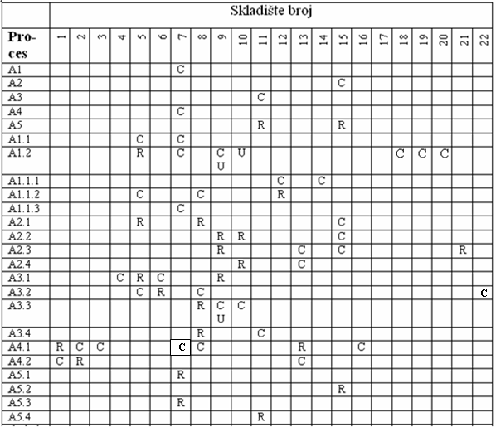
(C – Create, R – Read, U – Update)

Даља анализа омогућује да се за сваки процес утврди које податке користи у свом функционисању. То доводи до матрице процес/податак, приказане у наставку рада.

Табела 2. Матрица Процес/ Податак
Складиште | Податак | Процеси  Diplomski rad – IS stambene agencije “Izgradnja”
Складиште | Податак | A1.1.1 | A1.1.2 | A1.1.3 | A1.2 | A2.1 | A2.2 | A2.3 | A2.4 | A3.1 | A3.2 | A3.3 | A4.1 | A4.2 | A5.1 | A5.2 | A5.3 | A5.4
1. Каталог станова / оглас |  |  |  |  |  |  |  |  |  |  |  |  | R | C
1. Каталог станова / оглас | Датум оглашавања |  |  |  |  |  |  |  |  |  |  |  | R | C
1. Каталог станова / оглас | Рок за пријаву |  |  |  |  |  |  |  |  |  |  |  | R | C
1. Каталог станова / оглас | Редни број стана у огласу |  |  |  |  |  |  |  |  |  |  |  | R | C
1. Каталог станова / оглас | Шифра стана |  |  |  |  |  |  |  |  |  |  |  | R | C
1. Каталог станова / оглас | Цена стана |  |  |  |  |  |  |  |  |  |  |  | R | C
2. Станови | Шифра стана |  |  |  |  |  |  |  |  |  |  |  | C | R
2. Станови | Шифра локације |  |  |  |  |  |  |  |  |  |  |  | C | R
2. Станови | Спрат |  |  |  |  |  |  |  |  |  |  |  | C | R
2. Станови | Величина |  |  |  |  |  |  |  |  |  |  |  | C | R
2. Станови | Тип стана |  |  |  |  |  |  |  |  |  |  |  | C | R
2. Станови | Изглед стана |  |  |  |  |  |  |  |  |  |  |  | C | R
2. Станови | Продат |  |  |  |  |  |  |  |  |  |  |  | C | R
2. Станови | Датум продаје |  |  |  |  |  |  |  |  |  |  |  | C | R
2. Станови | Последња цена |  |  |  |  |  |  |  |  |  |  |  | C | R
3. Клијенти | Шифра клијента |  |  |  |  |  |  |  |  |  |  |  | C
3. Клијенти | JMBG |  |  |  |  |  |  |  |  |  |  |  | C
3. Клијенти | Име и Презиме |  |  |  |  |  |  |  |  |  |  |  | C
3. Клијенти | Адреса становања |  |  |  |  |  |  |  |  |  |  |  | C
3. Клијенти | Телефон фиксни |  |  |  |  |  |  |  |  |  |  |  | C
3. Клијенти | Телефон мобилни |  |  |  |  |  |  |  |  |  |  |  | C
3. Клијенти | Стручна спрема |  |  |  |  |  |  |  |  |  |  |  | C

Складиште | Податак | Процеси  Diplomski rad – IS stambene agencije “Izgradnja”
Складиште | Податак | A1.1.1 | A1.1.2 | A1.1.3 | A1.2 | A2.1 | A2.2 | A2.3 | A2.4 | A3.1 | A3.2 | A3.3 | A4.1 | A4.2 | A5.1 | A5.2 | A5.3 | A5.4
3. Клијенти | Занимање |  |  |  |  |  |  |  |  |  |  |  | C
3. Клијенти | Радна организација |  |  |  |  |  |  |  |  |  |  |  | C
3. Клијенти | Број чланова породице |  |  |  |  |  |  |  |  |  |  |  | C
4. Извођачи радова | Шифра извођача |  |  |  |  |  |  |  |  | C
4. Извођачи радова | Назив извођача |  |  |  |  |  |  |  |  | C
4. Извођачи радова | Адреса |  |  |  |  |  |  |  |  | C
4. Извођачи радова | Град |  |  |  |  |  |  |  |  | C
4. Извођачи радова | Е-маил адреса |  |  |  |  |  |  |  |  | C
4. Извођачи радова | Текући рачун |  |  |  |  |  |  |  |  | C
5. Уговори о куповини локација | Шифра уговора о куповини локације |  | C | R | R | R |  |  |  | R | C
5. Уговори о куповини локација | Шифра понуде локације |  | C | R | R | R |  |  |  | R | C
5. Уговори о куповини локација | Редни број локације на понуди |  | C | R | R | R |  |  |  | R | C
5. Уговори о куповини локација | Адреса локације |  | C | R | R | R |  |  |  | R | C
5. Уговори о куповини локација | Величина локације |  | C | R | R | R |  |  |  | R | C
5. Уговори о куповини локација | Цена локације |  | C | R | R | R |  |  |  | R | C
5. Уговори о куповини локација | Овлашћено лице агенције |  | C |  | R | R |  |  |  |  | C
5. Уговори о куповини локација | Овлашћено лице добављача |  | C |  | R | R |  |  |  |  | C
5. Уговори о куповини локација | Датум |  | C | R | R | R |  |  |  | R | C

Складиште | Податак | Процеси  Diplomski rad – IS stambene agencije “Izgradnja”
Складиште | Податак | A1.1.1 | A1.1.2 | A1.1.3 | A1.2 | A2.1 | A2.2 | A2.3 | A2.4 | A3.1 | A3.2 | A3.3 | A4.1 | A4.2 | A5.1 | A5.2 | A5.3 | A5.4
6. Понуде радова | Шифра понуде |  |  |  |  |  |  |  |  | C | R
6. Понуде радова | Назив извођача радова |  |  |  |  |  |  |  |  | C | R
6. Понуде радова | Адреса |  |  |  |  |  |  |  |  | C | R
6. Понуде радова | Град |  |  |  |  |  |  |  |  | C | R
6. Понуде радова | Телефон |  |  |  |  |  |  |  |  | C | R
6. Понуде радова | Е-маил адреса |  |  |  |  |  |  |  |  | C | R
6. Понуде радова | Текући рачун |  |  |  |  |  |  |  |  | C | R
6. Понуде радова | Назив радова |  |  |  |  |  |  |  |  | C | R
6. Понуде радова | Врста радова |  |  |  |  |  |  |  |  | C | R
6. Понуде радова | Цена радова |  |  |  |  |  |  |  |  | C | R
6. Понуде радова | Рок за изградњу |  |  |  |  |  |  |  |  | C | R
6. Понуде радова | Датум |  |  |  |  |  |  |  |  | C | R
7.  Фактуре | Број фактуре |  |  | C | C |  |  |  |  |  |  |  | C |  | R |  | R
7.  Фактуре | Врста фактуре |  |  | C | C |  |  |  |  |  |  |  | C |  | R |  | R
7.  Фактуре | Шифра уговора о куповини |  |  | C | C |  |  |  |  |  |  |  | C |  | R |  | R
7.  Фактуре | Износ плаћања |  |  | C | C |  |  |  |  |  |  |  | C |  | R |  | R
7.  Фактуре | Датум |  |  | C | C |  |  |  |  |  |  |  | C |  | R |  | R

Складиште | Податак | Процеси  Diplomski rad – IS stambene agencije “Izgradnja”
Складиште | Податак | A1.1.1 | A1.1.2 | A1.1.3 | A1.2 | A2.1 | A2.2 | A2.3 | A2.4 | A3.1 | A3.2 | A3.3 | A4.1 | A4.2 | A5.1 | A5.2 | A5.3 | A5.4
8. Уговори о куповини стана | Шифра уговора о куповини стана |  | C | R |  | R |  |  |  |  | C | R | C
8. Уговори о куповини стана | Шифра клијента |  | C | R |  | R |  |  |  |  | C | R | C
8. Уговори о куповини стана | Име клијента |  | C | R |  | R |  |  |  |  | C | R | C
8. Уговори о куповини стана | Редни број стана у огласу |  | C | R |  | R |  |  |  |  | C | R | C
8. Уговори о куповини стана | Адреса локације |  | C | R |  | R |  |  |  |  | C | R | C
8. Уговори о куповини стана | Изглед стана |  | C |  |  | R |  |  |  |  | C | R | C
8. Уговори о куповини стана | Величина |  | C | R |  | R |  |  |  |  | C | R | C
8. Уговори о куповини стана | Тип |  | C | R |  | R |  |  |  |  | C | R | C
8. Уговори о куповини стана | Спрат |  | C | R |  | R |  |  |  |  | C | R | C
8. Уговори о куповини стана | Цена |  | C | R |  | R |  |  |  |  | C | R | C
8. Уговори о куповини стана | Овлашћено лице агенције |  | C |  |  | R |  |  |  |  | C | R | C
8. Уговори о куповини стана | Клијент |  | C |  |  | R |  |  |  |  | C | R | C
8. Уговори о куповини стана | Датум |  | C | R |  | R |  |  |  |  | C | R | C
9. Главни пројекат | Шифра главног пројекта |  |  |  | C |  | R | R |  | R |  | C,U
9. Главни пројекат | Шифра локације |  |  |  | C |  | R | R |  | R |  | C,U
9. Главни пројекат | Шифра извођача |  |  |  | C |  | R | R |  | R |  | C,U
9. Главни пројекат | Шифра радова |  |  |  | C |  | R | R |  | R |  | C,U
9. Главни пројекат | Технички опис објекта |  |  |  | C |  | R | R |  | R |  | C,U
9. Главни пројекат | Шифра стана |  |  |  | C |  | R | R |  | R |  | C,U

Складиште | Податак | Процеси  Diplomski rad – IS stambene agencije “Izgradnja”
Складиште | Податак | A1.1.1 | A1.1.2 | A1.1.3 | A1.2 | A2.1 | A2.2 | A2.3 | A2.4 | A3.1 | A3.2 | A3.3 | A4.1 | A4.2 | A5.1 | A5.2 | A5.3 | A5.4
10. Радови | Шифра радова |  |  |  | R |  | R |  | R |  |  | C
10. Радови | Назив радова |  |  |  | U |  | R |  | R |  |  | C
10. Радови | Врста радова |  |  |  | U |  | R |  |  |  |  | C
11. Ситуације | Шифра ситуације |  |  |  |  |  |  |  |  |  |  |  |  |  |  |  |  | R
11. Ситуације | Шифра понуде за радове |  |  |  |  |  |  |  |  |  |  |  |  |  |  |  |  | R
11. Ситуације | Шифра главног пројекта |  |  |  |  |  |  |  |  |  |  |  |  |  |  |  |  | R
11. Ситуације | Шифра радова |  |  |  |  |  |  |  |  |  |  |  |  |  |  |  |  | R
11. Ситуације | Опис извршених радова |  |  |  |  |  |  |  |  |  |  |  |  |  |  |  |  | R
11. Ситуације | Цена радова |  |  |  |  |  |  |  |  |  |  |  |  |  |  |  |  | R
11. Ситуације | Датум |  |  |  |  |  |  |  |  |  |  |  |  |  |  |  |  | R
12. Понуде локација | Шифра понуде локације | C
12. Понуде локација | Шифра добављача локације | C
12. Понуде локација | Назив добављача локације | C
12. Понуде локација | Адреса добављача локације | C
12. Понуде локација | Град | C
12. Понуде локација | Телефон | C
12. Понуде локација | Е-маил адреса | C
12. Понуде локација | Текући рачун | C
12. Понуде локација | Редни број локације на понуди | C

Складиште | Податак | Процеси  Diplomski rad – IS stambene agencije “Izgradnja”
Складиште | Податак | A1.1.1 | A1.1.2 | A1.1.3 | A1.2 | A2.1 | A2.2 |  | A2.3 | A2.4 |  | A3.1 | A3.2 | A3.3 |  | A4.1 |  |  | A4.2 |  |  | A5.1 |  |  | A5.2 |  |  | A5.3 |  |  | A5.4
12. Понуде локација | Адреса локације | C
12. Понуде локација | Величина локације | C
12. Понуде локација | Цена локације | C
12. Понуде локација | Датум | C
13. Документација | Шифра локације |  |  |  |  |  |  |  | C | C |  |  |  |  |  | R |  |  | C
13. Документација | Редни број потврде |  |  |  |  |  |  |  | C | C |  |  |  |  |  | R |  |  | C
13. Документација | Назив потврде |  |  |  |  |  |  |  | C | C |  |  |  |  |  | R |  |  | C
13. Документација | Шифра таксе |  |  |  |  |  |  |  | C | C |  |  |  |  |  | R |  |  | C
13. Документација | Датум плаћања |  |  |  |  |  |  |  | C | C |  |  |  |  |  | R |  |  | C
13. Документација | Износ плаћања |  |  |  |  |  |  |  | C | C |  |  |  |  |  | R |  |  | C
13. Документација | Опис потврде |  |  |  |  |  |  |  | C | C |  |  |  |  |  | R |  |  | C
13. Документација | Добијена |  |  |  |  |  |  |  | C | C |  |  |  |  |  | R |  |  | C
13. Документација | Датум издавања потврде |  |  |  |  |  |  |  | C | C |  |  |  |  |  | R |  |  | C
14. Добављачи локације | Шифра добављача лок. | C
14. Добављачи локације | Назив добављача | C
14. Добављачи локације | Адреса | C
14. Добављачи локације | Град | C
14. Добављачи локације | Телефон | C
14. Добављачи локације | Е-маил адреса | C
14. Добављачи локације | Текући рачун | C
15. Таксе | Шифра таксе |  |  |  |  | C | C |  | C |  |  |  |  |  |  |  |  |  |  |  |  |  |  |  | R
15. Таксе | Назив таксе |  |  |  |  | C | C |  | C |  |  |  |  |  |  |  |  |  |  |  |  |  |  |  | R
Складиште | Податак | Процеси  Diplomski rad – IS stambene agencije “Izgradnja”
Складиште | Податак | A1.1.1 | A1.1.2 | A1.1.3 | A1.2 | A2.1 | A2.2 | A2.3 |  | A2.4 | A3.1 |  | A3.2 | A3.3 |  |  | A4.1 |  |  | A4.2 |  |  | A5.1 |  |  | A5.2 |  |  | A5.3 |  |  | A5.4
16.  Пријаве |  |  |  |  |  |  |  |  |  |  |  |  |  |  |  |  | C
16.  Пријаве | Шифра пријаве |  |  |  |  |  |  |  |  |  |  |  |  |  |  |  | C
16.  Пријаве | Шифра клијента |  |  |  |  |  |  |  |  |  |  |  |  |  |  |  | C
16.  Пријаве | Шифра огласа за станове |  |  |  |  |  |  |  |  |  |  |  |  |  |  |  | C
16.  Пријаве | Учешће |  |  |  |  |  |  |  |  |  |  |  |  |  |  |  | C
16.  Пријаве | Редни број на пријави |  |  |  |  |  |  |  |  |  |  |  |  |  |  |  | C
16.  Пријаве | Редни број стана у огласу |  |  |  |  |  |  |  |  |  |  |  |  |  |  |  | C
16.  Пријаве | Добијен стан |  |  |  |  |  |  |  |  |  |  |  |  |  |  |  | C
17. Пројекти | Датум
17. Пројекти | Шифра пројекта
18. Добављачи пројекта | Шифра уговора о куповини пројекта |  |  |  | C
18. Добављачи пројекта | Шифра добављача пројекта |  |  |  | C
18. Добављачи пројекта | Назив добављача |  |  |  | C
18. Добављачи пројекта | Адреса |  |  |  | C
18. Добављачи пројекта | Град |  |  |  | C
18. Добављачи пројекта | Е-маил адреса |  |  |  | C
19. Понуде пројеката | Текући рачун |  |  |  | C
19. Понуде пројеката | Шифра понуде пројекта |  |  |  | C

Складиште | Податак | Процеси  Diplomski rad – IS stambene agencije “Izgradnja”
Складиште | Податак | A1.1.1 | A1.1.2 | A1.1.3 | A1.2 | A2.1 | A2.2 | A2.3 | A2.4 | A3.1 | A3.2 | A3.3 | A4.1 | A4.2 | A5.1 | A5.2 | A5.3 | A5.4
19. Понуде пројеката | Назив добављача пројекта |  |  |  | C
19. Понуде пројеката | Адреса |  |  |  | C
19. Понуде пројеката | Град |  |  |  | C
19. Понуде пројеката | Телефон |  |  |  | C
19. Понуде пројеката | Е-маил адреса |  |  |  | C
19. Понуде пројеката | Текући рачун |  |  |  | C
19. Понуде пројеката | Назив пројекта |  |  |  | C
19. Понуде пројеката | Опис пројекта |  |  |  | C
19. Понуде пројеката | Цена пројекта |  |  |  | C
19. Понуде пројеката | Датум |  |  |  | C
20. Уговори о куповини пројекта | Шифра уговора о куповини пројекта |  |  |  | C
20. Уговори о куповини пројекта | Шифра понуде идејног пројекта |  |  |  | C
20. Уговори о куповини пројекта | Назив пројекта |  |  |  | C
20. Уговори о куповини пројекта | Опис пројекта |  |  |  | C
20. Уговори о куповини пројекта | Цена пројекта |  |  |  | C
20. Уговори о куповини пројекта | Овлашћено лице агенције |  |  |  | C
20. Уговори о куповини пројекта | Овлашћено лице добављача |  |  |  | C
20. Уговори о куповини пројекта | Датум |  |  |  | C

Складиште | Податак | Процеси  Diplomski rad – IS stambene agencije “Izgradnja”
Складиште | Податак | A1.1.1 | A1.1.2 | A1.1.3 |  | A1.2 |  | A2.1 |  | A2.2 |  | A2.3 |  | A2.4 |  | A3.1 |  | A3.2 |  | A3.3 |  | A4.1 |  | A4.2 |  | A5.1 |  | A5.2 |  | A5.3 |  | A5.4
21. Локације | Шифра локације |  |  |  |  |  |  |  |  |  |  | R
21. Локације | Шифра уговора о куповини локације |  |  |  |  |  |  |  |  |  | R
21. Локације | Заузета |  |  |  |  |  |  |  |  |  |  | R
22. Уговори за извођење радова | Шифра уговора за извођење радова
22. Уговори за извођење радова | Шифра понуде за извођење радова
22. Уговори за извођење радова | Назив радова
22. Уговори за извођење радова | Врста радова
22. Уговори за извођење радова | Цена радова
22. Уговори за извођење радова | Овлашћено лице агенције
22. Уговори за извођење радова | Датум

(C – Create, R – Read, U – Update)

5.6 Моделирање података

У даљем тексту овог рада спроводи се пројектна активност моделирања података, са циљем да се установи основа за пројектовање базе података на којој треба да се заснива информациони систем стамбене агенције. Анализа почиње идентификацијом пословних објеката – ентитета, њихових атрибута и веза међу њима, да би у наставку био спроведен процес нормализације (релациона анализа) и конституисан модел података као основа за дозајн базе података.

5.6.1 Модел ентитета и модел података
Везе међу наведеним ентитетима се остварују преко њихових идентификатора, тако да зависни ентитет мора међу својим атрибутима да има и идентификатор надређеног ентитета (веза типа 1:м), што се види са дијаграма зависности ентитета (слика 17).

Слика 21. Дијаграм зависности ентитета
Главни пројекат
Добављач локације/
пројекта
Локација
Пројекат
Понуда локација
Понуда пројекта
Уговор о куповини локације

Уговор о куповини пројекта

Извођач радова
Радови
Понуда за извођење радова
Уговор за извођење радова
Ситуације
Документација
Клијент
Каталог станова - оглас
Пријава за стан
Уговор о куповини стана
Фактуре
Стан

Даља разрада ентитета – утврђивање њихових веза и реалокација атрибута значи спровођење процеса нормализације (отклањања редунданције) и оптимизације релација које постоје међу подацима, па се може означити и као релациона анализа, са циљем стварања адекватног модела података. У овом раду је, коришћењем софтвера Erwin, развијен модел података типа "Објекти-везе" (ЕР), приказан на Слици 22.
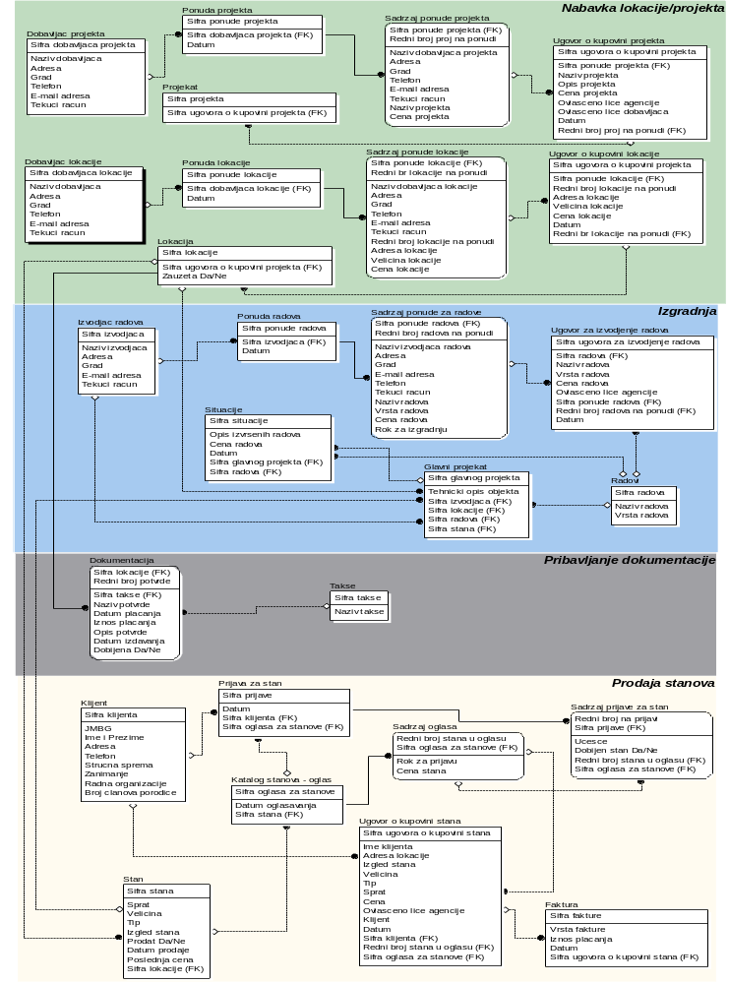
Слика 22. Модел података (модел Објекти-Везе)
На основу приказаног модела података могу се пројектовати табеле релационе базе података као основе информационог система. Како је у листи ентитета за сваки атрибут дат и његов формат, овде се релационе табеле не наводе посебно – на основу модела података се могу добити као агрегације одговарајућих атрибута.

5.6.2 SQL шема релационе базе података

DROP TABLE Ugovor_za_izvodjen CASCADE CONSTRAINTS;

CREATE TABLE Ugovor_za_izvodjen (
Sifra_ugovora_za_izvodjenje_ra CHAR(18) NOT NULL,
Sifra_radova INTEGER NULL,
Naziv_radova CHAR(18) NULL,
Vrsta_radova CHAR(18) NULL,
Cena_radova CHAR(18) NULL,
Ovlasceno_lice_agencije CHAR(18) NULL,
Sifra_ponude_radova INTEGER NULL,
Redni_broj_radova_na_ponudi INTEGER NULL,
Datum CHAR(18) NULL
);

ALTER TABLE Ugovor_za_izvodjen
ADD ( PRIMARY KEY (Sifra_ugovora_za_izvodjenje_ra) ) ;

DROP TABLE Projekat CASCADE CONSTRAINTS;

CREATE TABLE Projekat (
Sifra_projekta INTEGER NOT NULL,
Sifra_ugovora_o_kupovini_proje INTEGER NULL
);

ALTER TABLE Projekat
ADD ( PRIMARY KEY (Sifra_projekta) ) ;

DROP TABLE Ugovor_o_kupovini_ CASCADE CONSTRAINTS;

CREATE TABLE Ugovor_o_kupovini_ (
Sifra_ugovora_o_kupovini_proje INTEGER NOT NULL,
Sifra_ponude_projekta INTEGER NULL,
Naziv_projekta VARCHAR2(20) NULL,
Opis_projekta VARCHAR2(20) NULL,
Cena_projekta CHAR(18) NULL,
Ovlasceno_lice_agencije CHAR(18) NULL,
Ovlasceno_lice_dobavljaca CHAR(18) NULL,
Datum DATE NULL,
Redni_broj_proj_na_ponudi INTEGER NULL
);

ALTER TABLE Ugovor_o_kupovini_
ADD ( PRIMARY KEY (Sifra_ugovora_o_kupovini_proje) ) ;

DROP TABLE Situacije CASCADE CONSTRAINTS;

CREATE TABLE Situacije (
Sifra_situacije INTEGER NOT NULL,
Opis_izvrsenih_radova CHAR(18) NULL,
Cena_radova CHAR(18) NULL,
Datum CHAR(18) NULL,
Sifra_glavnog_projekta INTEGER NULL,
Sifra_radova INTEGER NULL
);

ALTER TABLE Situacije
ADD ( PRIMARY KEY (Sifra_situacije) ) ;

DROP TABLE Glavni_projekat CASCADE CONSTRAINTS;

CREATE TABLE Glavni_projekat (
Sifra_glavnog_projekta INTEGER NOT NULL,
Tehnicki_opis_objekta CHAR(18) NULL,
Sifra_izvodjaca INTEGER NULL,
Sifra_lokacije INTEGER NULL,
Sifra_radova INTEGER NULL,
Sifra_stana CHAR(18) NULL
);

ALTER TABLE Glavni_projekat
ADD ( PRIMARY KEY (Sifra_glavnog_projekta) ) ;

DROP TABLE Dokumentacija CASCADE CONSTRAINTS;

CREATE TABLE Dokumentacija (
Sifra_lokacije INTEGER NOT NULL,
Redni_broj_potvrde CHAR(18) NULL,
Sifra_takse INTEGER NULL,
Naziv_potvrde CHAR(18) NULL,
Datum_placanja CHAR(18) NULL,
Iznos_placanja CHAR(18) NULL,
Opis_potvrde CHAR(18) NULL,
Datum_izdavanja CHAR(18) NULL,
Dobijena_Da_Ne CHAR(18) NULL
);

ALTER TABLE Dokumentacija
ADD ( PRIMARY KEY (Sifra_lokacije, Redni_broj_potvrde) ) ;

DROP TABLE Sadrzaj_prijave_za CASCADE CONSTRAINTS;

CREATE TABLE Sadrzaj_prijave_za (
Redni_broj_na_prijavi CHAR(18) NOT NULL,
Sifra_prijave INTEGER NOT NULL,
Ucesce CHAR(18) NULL,
Dobijen_stan_Da_Ne CHAR(18) NULL,
Redni_broj_stana_u_oglasu CHAR(18) NULL,
Sifra_oglasa_za_stanove CHAR(18) NULL
);

ALTER TABLE Sadrzaj_prijave_za
ADD ( PRIMARY KEY (Redni_broj_na_prijavi, Sifra_prijave) ) ;

DROP TABLE Faktura CASCADE CONSTRAINTS;

CREATE TABLE Faktura (
Sifra_fakture CHAR(18) NOT NULL,
Vrsta_fakture CHAR(18) NULL,
Iznos_placanja CHAR(18) NULL,
Datum CHAR(18) NULL,
Sifra_ugovora_o_kupovini_stana INTEGER NULL
);

ALTER TABLE Faktura
ADD ( PRIMARY KEY (Sifra_fakture) ) ;

DROP TABLE Ugovor_o_kupovini_ CASCADE CONSTRAINTS;

CREATE TABLE Ugovor_o_kupovini_ (
Sifra_ugovora_o_kupovini_stana INTEGER NOT NULL,
Ime_klijenta CHAR(18) NULL,
Adresa_lokacije CHAR(18) NULL,
Izgled_stana CHAR(18) NULL,
Velicina CHAR(18) NULL,
Tip CHAR(18) NULL,
Sprat CHAR(18) NULL,
Cena CHAR(18) NULL,
Ovlasceno_lice_agencije CHAR(18) NULL,
Klijent CHAR(18) NULL,
Datum CHAR(18) NULL,
Sifra_klijenta INTEGER NULL,
Redni_broj_stana_u_oglasu CHAR(18) NULL,
Sifra_oglasa_za_stanove CHAR(18) NULL
);

ALTER TABLE Ugovor_o_kupovini_
ADD ( PRIMARY KEY (Sifra_ugovora_o_kupovini_stana) ) ;

DROP TABLE Sadrzaj_oglasa CASCADE CONSTRAINTS;

CREATE TABLE Sadrzaj_oglasa (
Redni_broj_stana_u_oglasu CHAR(18) NOT NULL,
Sifra_oglasa_za_stanove CHAR(18) NOT NULL,
Rok_za_prijavu CHAR(18) NULL,
Cena_stana CHAR(18) NULL
);

ALTER TABLE Sadrzaj_oglasa
ADD ( PRIMARY KEY (Redni_broj_stana_u_oglasu,
Sifra_oglasa_za_stanove) ) ;

DROP TABLE Prijava_za_stan CASCADE CONSTRAINTS;

CREATE TABLE Prijava_za_stan (
Sifra_prijave INTEGER NOT NULL,
Datum CHAR(18) NULL,
Sifra_klijenta INTEGER NULL,
Sifra_oglasa_za_stanove CHAR(18) NULL
);

ALTER TABLE Prijava_za_stan
ADD ( PRIMARY KEY (Sifra_prijave) ) ;

DROP TABLE Katalog_stanova___ CASCADE CONSTRAINTS;

CREATE TABLE Katalog_stanova___ (
Sifra_oglasa_za_stanove CHAR(18) NOT NULL,
Datum_oglasavanja CHAR(18) NULL,
Sifra_stana CHAR(18) NULL
);

ALTER TABLE Katalog_stanova___
ADD ( PRIMARY KEY (Sifra_oglasa_za_stanove) ) ;

DROP TABLE Stan CASCADE CONSTRAINTS;

CREATE TABLE Stan (
Sifra_stana CHAR(18) NOT NULL,
Sprat CHAR(18) NULL,
Velicina CHAR(18) NULL,
Tip CHAR(18) NULL,
Izgled_stana CHAR(18) NULL,
Prodat_Da_Ne CHAR(18) NULL,
Datum_prodaje CHAR(18) NULL,
Poslednja_cena CHAR(18) NULL,
Sifra_lokacije INTEGER NULL
);

ALTER TABLE Stan
ADD ( PRIMARY KEY (Sifra_stana) ) ;

DROP TABLE Lokacija CASCADE CONSTRAINTS;

CREATE TABLE Lokacija (
Sifra_lokacije INTEGER NOT NULL,
Sifra_ugovora_o_kupovini_proje INTEGER NULL,
Zauzeta_Da_Ne CHAR(18) NULL
);

ALTER TABLE Lokacija
ADD ( PRIMARY KEY (Sifra_lokacije) ) ;

DROP TABLE Ugovor_o_kupovini_ CASCADE CONSTRAINTS;

CREATE TABLE Ugovor_o_kupovini_ (
Sifra_ugovora_o_kupovini_proje INTEGER NOT NULL,
Sifra_ponude_lokacije INTEGER NULL,
Redni_broj_lokacije_na_ponudi VARCHAR2(20) NULL,
Adresa_lokacije VARCHAR2(20) NULL,
Velicina_lokacije CHAR(18) NULL,
Cena_lokacije CHAR(18) NULL,
Datum DATE NULL,
Redni_br_lokacije_na_ponudi CHAR(18) NULL
);

ALTER TABLE Ugovor_o_kupovini_
ADD ( PRIMARY KEY (Sifra_ugovora_o_kupovini_proje) ) ;

DROP TABLE Takse CASCADE CONSTRAINTS;

CREATE TABLE Takse (
Sifra_takse INTEGER NOT NULL,
Naziv_takse CHAR(18) NULL
);

ALTER TABLE Takse
ADD ( PRIMARY KEY (Sifra_takse) ) ;

DROP TABLE Sadrzaj_ponude_za_ CASCADE CONSTRAINTS;

CREATE TABLE Sadrzaj_ponude_za_ (
Sifra_ponude_radova INTEGER NOT NULL,
Redni_broj_radova_na_ponudi INTEGER NOT NULL,
Naziv_izvodjaca_radova VARCHAR2(20) NULL,
Adresa VARCHAR2(20) NULL,
Grad VARCHAR2(20) NULL,
E_mail_adresa VARCHAR2(20) NULL,
Telefon VARCHAR2(20) NULL,
Tekuci_racun VARCHAR2(20) NULL,
Naziv_radova CHAR(18) NULL,
Vrsta_radova VARCHAR2(20) NULL,
Cena_radova VARCHAR2(20) NULL,
Rok_za_izgradnju CHAR(18) NULL
);

ALTER TABLE Sadrzaj_ponude_za_
ADD ( PRIMARY KEY (Sifra_ponude_radova,
Redni_broj_radova_na_ponudi) ) ;

DROP TABLE Sadrzaj_ponude_pro CASCADE CONSTRAINTS;

CREATE TABLE Sadrzaj_ponude_pro (
Sifra_ponude_projekta INTEGER NOT NULL,
Redni_broj_proj_na_ponudi INTEGER NOT NULL,
Naziv_dobavljaca_projekta VARCHAR2(20) NULL,
Adresa VARCHAR2(20) NULL,
Grad VARCHAR2(20) NULL,
Telefon VARCHAR2(20) NULL,
E_mail_adresa CHAR(18) NULL,
Tekuci_racun VARCHAR2(20) NULL,
Naziv_projekta VARCHAR2(20) NULL,
Cena_projekta CHAR(18) NULL
);

ALTER TABLE Sadrzaj_ponude_pro
ADD ( PRIMARY KEY (Sifra_ponude_projekta,
Redni_broj_proj_na_ponudi) ) ;

DROP TABLE Sadrzaj_ponude_lok CASCADE CONSTRAINTS;

CREATE TABLE Sadrzaj_ponude_lok (
Sifra_ponude_lokacije INTEGER NOT NULL,
Redni_br_lokacije_na_ponudi CHAR(18) NOT NULL,
Naziv_dobavljaca_lokacije VARCHAR2(20) NULL,
Adresa VARCHAR2(20) NULL,
Grad VARCHAR2(20) NULL,
Telefon VARCHAR2(20) NULL,
E_mail_adresa CHAR(18) NULL,
Tekuci_racun VARCHAR2(20) NULL,
Redni_broj_lokacije_na_ponudi INTEGER NULL,
Adresa_lokacije VARCHAR2(20) NULL,
Velicina_lokacije VARCHAR2(20) NULL,
Cena_lokacije CHAR(18) NULL
);

ALTER TABLE Sadrzaj_ponude_lok
ADD ( PRIMARY KEY (Sifra_ponude_lokacije,
Redni_br_lokacije_na_ponudi) ) ;

DROP TABLE Radovi CASCADE CONSTRAINTS;

CREATE TABLE Radovi (
Sifra_radova INTEGER NOT NULL,
Naziv_radova CHAR(18) NULL,
Vrsta_radova CHAR(18) NULL
);

ALTER TABLE Radovi
ADD ( PRIMARY KEY (Sifra_radova) ) ;

DROP TABLE Ponuda_radova CASCADE CONSTRAINTS;

CREATE TABLE Ponuda_radova (
Sifra_ponude_radova INTEGER NOT NULL,
Sifra_izvodjaca INTEGER NULL,
Datum DATE NULL
);

АLTER TABLE Ponuda_radova
ADD ( PRIMARY KEY (Sifra_ponude_radova) ) ;

DROP TABLE Ponuda_projekta CASCADE CONSTRAINTS;

CREATE TABLE Ponuda_projekta (
Sifra_ponude_projekta INTEGER NULL,
Sifra_dobavljaca_projekta INTEGER NULL,
Datum DATE NULL
);

ALTER TABLE Ponuda_projekta
ADD ( PRIMARY KEY (Sifra_ponude_projekta) ) ;

DROP TABLE Ponuda_lokacije CASCADE CONSTRAINTS;

CREATE TABLE Ponuda_lokacije (
Sifra_ponude_lokacije INTEGER NOT NULL,
Sifra_dobavljaca_lokacije INTEGER NULL,
Datum DATE NULL
);

ALTER TABLE Ponuda_lokacije
ADD ( PRIMARY KEY (Sifra_ponude_lokacije) ) ;

DROP TABLE Klijent CASCADE CONSTRAINTS;

CREATE TABLE Klijent (
Sifra_klijenta INTEGER NOT NULL,
JMBG CHAR(18) NULL,
Ime_i_Prezime CHAR(18) NULL,
Adresa CHAR(18) NULL,
Telefon CHAR(18) NULL,
Strucna_sprema CHAR(18) NULL,
Zanimanje CHAR(18) NULL,
Radna_organizacije CHAR(18) NULL,
Broj_clanova_porodice CHAR(18) NULL
);

ALTER TABLE Klijent
ADD ( PRIMARY KEY (Sifra_klijenta) ) ;

DROP TABLE Izvodjac_radova CASCADE CONSTRAINTS;

CREATE TABLE Izvodjac_radova (
Sifra_izvodjaca INTEGER NOT NULL,
Naziv_izvodjaca VARCHAR2(20) NULL,
Adresa VARCHAR2(20) NULL,
Grad VARCHAR2(20) NULL,
E_mail_adresa VARCHAR2(20) NULL,
Tekuci_racun VARCHAR2(20) NULL
);

ALTER TABLE Izvodjac_radova
ADD ( PRIMARY KEY (Sifra_izvodjaca) ) ;

DROP TABLE Dobavljac_projekta CASCADE CONSTRAINTS;

CREATE TABLE Dobavljac_projekta (
Sifra_dobavljaca_projekta INTEGER NOT NULL,
Naziv_dobavljaca VARCHAR2(20) NULL,
Adresa VARCHAR2(20) NULL,
Grad VARCHAR2(20) NULL,
Telefon VARCHAR2(20) NULL,
E_mail_adresa CHAR(18) NULL,
Tekuci_racun VARCHAR2(20) NULL
);

ALTER TABLE Dobavljac_projekta
ADD ( PRIMARY KEY (Sifra_dobavljaca_projekta) ) ;

DROP TABLE Dobavljac_lokacije CASCADE CONSTRAINTS;

CREATE TABLE Dobavljac_lokacije (
Sifra_dobavljaca_lokacije INTEGER NOT NULL,
Naziv_dobavljaca VARCHAR2(20) NULL,
Adresa VARCHAR2(20) NULL,
Grad VARCHAR2(20) NULL,
Telefon VARCHAR2(20) NULL,
E_mail_adresa CHAR(18) NULL,
Tekuci_racun VARCHAR2(20) NULL
);

ALTER TABLE Dobavljac_lokacije
ADD ( PRIMARY KEY (Sifra_dobavljaca_lokacije) ) ;

ALTER TABLE Ugovor_za_izvodjen
ADD ( FOREIGN KEY (Sifra_ponude_radova,
Redni_broj_radova_na_ponudi)
REFERENCES Sadrzaj_ponude_za_ ) ;

ALTER TABLE Ugovor_za_izvodjen
ADD ( FOREIGN KEY (Sifra_radova)
REFERENCES Radovi ) ;

ALTER TABLE Projekat
ADD ( FOREIGN KEY (Sifra_ugovora_o_kupovini_proje)
REFERENCES Ugovor_o_kupovini_ ) ;

ALTER TABLE Ugovor_o_kupovini_
ADD ( FOREIGN KEY (Sifra_ponude_projekta,
Redni_broj_proj_na_ponudi)
REFERENCES Sadrzaj_ponude_pro ) ;

ALTER TABLE Situacije
ADD ( FOREIGN KEY (Sifra_glavnog_projekta)
REFERENCES Glavni_projekat ) ;

ALTER TABLE Situacije
ADD ( FOREIGN KEY (Sifra_radova)
REFERENCES Radovi ) ;

ALTER TABLE Glavni_projekat
ADD ( FOREIGN KEY (Sifra_izvodjaca)
REFERENCES Izvodjac_radova ) ;

ALTER TABLE Glavni_projekat
ADD ( FOREIGN KEY (Sifra_lokacije)
REFERENCES Lokacija ) ;

ALTER TABLE Glavni_projekat
ADD ( FOREIGN KEY (Sifra_radova)
REFERENCES Radovi ) ;

ALTER TABLE Glavni_projekat
ADD ( FOREIGN KEY (Sifra_stana)
REFERENCES Stan ) ;

ALTER TABLE Dokumentacija
ADD ( FOREIGN KEY (Sifra_lokacije)
REFERENCES Lokacija ) ;

ALTER TABLE Dokumentacija
ADD ( FOREIGN KEY (Sifra_takse)
REFERENCES Takse ) ;

ALTER TABLE Sadrzaj_prijave_za
ADD ( FOREIGN KEY (Sifra_prijave)
REFERENCES Prijava_za_stan ) ;

ALTER TABLE Sadrzaj_prijave_za
ADD ( FOREIGN KEY (Redni_broj_stana_u_oglasu,
Sifra_oglasa_za_stanove)
REFERENCES Sadrzaj_oglasa ) ;

ALTER TABLE Faktura
ADD ( FOREIGN KEY (Sifra_ugovora_o_kupovini_stana)
REFERENCES Ugovor_o_kupovini_ ) ;

ALTER TABLE Ugovor_o_kupovini_
ADD ( FOREIGN KEY (Sifra_klijenta)
REFERENCES Klijent ) ;

ALTER TABLE Ugovor_o_kupovini_
ADD ( FOREIGN KEY (Redni_broj_stana_u_oglasu,
Sifra_oglasa_za_stanove)
REFERENCES Sadrzaj_oglasa ) ;

ALTER TABLE Sadrzaj_oglasa
ADD ( FOREIGN KEY (Sifra_oglasa_za_stanove)
REFERENCES Katalog_stanova___ ) ;

ALTER TABLE Prijava_za_stan
ADD ( FOREIGN KEY (Sifra_klijenta)
REFERENCES Klijent ) ;

ALTER TABLE Prijava_za_stan
ADD ( FOREIGN KEY (Sifra_oglasa_za_stanove)
REFERENCES Katalog_stanova___ ) ;

ALTER TABLE Katalog_stanova___
ADD ( FOREIGN KEY (Sifra_stana)
REFERENCES Stan ) ;

ALTER TABLE Stan
ADD ( FOREIGN KEY (Sifra_lokacije)
REFERENCES Lokacija ) ;

ALTER TABLE Lokacija
ADD ( FOREIGN KEY (Sifra_ugovora_o_kupovini_proje)
REFERENCES Ugovor_o_kupovini_ ) ;

ALTER TABLE Ugovor_o_kupovini_
ADD ( FOREIGN KEY (Sifra_ponude_lokacije,
Redni_br_lokacije_na_ponudi)
REFERENCES Sadrzaj_ponude_lok ) ;

ALTER TABLE Sadrzaj_ponude_za_
ADD ( FOREIGN KEY (Sifra_ponude_radova)
REFERENCES Ponuda_radova ) ;

ALTER TABLE Sadrzaj_ponude_pro
ADD ( FOREIGN KEY (Sifra_ponude_projekta)
REFERENCES Ponuda_projekta ) ;

ALTER TABLE Sadrzaj_ponude_lok
ADD ( FOREIGN KEY (Sifra_ponude_lokacije)
REFERENCES Ponuda_lokacije ) ;

ALTER TABLE Ponuda_radova
ADD ( FOREIGN KEY (Sifra_izvodjaca)
REFERENCES Izvodjac_radova ) ;

ALTER TABLE Ponuda_projekta
ADD ( FOREIGN KEY (Sifra_dobavljaca_projekta)
REFERENCES Dobavljac_projekta ) ;

ALTER TABLE Ponuda_lokacije
ADD ( FOREIGN KEY (Sifra_dobavljaca_lokacije)
REFERENCES Dobavljac_lokacije ) ;

6. ЗАКЉУЧАК
Задатак овог мастер рада био је да се, на примеру конкретног пословног система (стамбене агенције), демонстрира класични приступ пројектовању информационог система, у коме је јасно издиференцирана целина: моделирање пословних процеса, са крајњим циљем да се дефинише структура базе података на којој ће бити заснован будући апликативни софтвер;
Циљ који је постављен није био израда софтвера, тако да је рад остао у оквирима логичког пројектовања. Из тих разлога је:
- у поглављима 3 и 4 дат сажет теоријски приказ методологије за структурну системску анализу (хијерархијска декомпозиција пословног система, дијаграми токова података и речник података), уз опис програмских пакета BPwin и ЕRwin који су коришћени за конкретни пример у поглављу 5;
- у поглављу 5, на примеру стамбене агенције, дат је вербални модел пословног система (опис проблема), извршена је хијерархијска декомпозиција пословног система, приказане су везе међу пословним процесима преко дијаграма токова података по нивоима апстракције (применом BPwin) до нивоа примитивних процеса који су описани кроз мини спецификације. Такође је урађен речник података (описи токова и складишта података) и анализа употребе података по процесима (матрице процес/складиште података и процес/податак). Моделирање података обављено је дефинисањем пословних ентитета и њихових атрибута, израдом дијаграма зависности ентитета, да би се, процесом нормализације дошло до концептуалног модела података (ЕR модел, урађен програмом ЕRwin). На крају овог поглавља је дата SQL шема релационе базе података.

Као рекапитулација, може се констатовати да, без обзира на развој методологије пројектовања (Prototyping, Rapid Application Development, Joint Application Development итд., а посебно објектно оријентисане методологије), класични приступ (са јасно издиференцираним моделирањем процеса и моделирањем података) показује своју виталност, пре свега услед једноставности и разумљивости добијених резултата, како за пројектанта тако и за корисника.

ЛИТЕРАТУРА

[1] Полишчук Ј.: Пројектовање информационих система, Електротехнички факултет, Подгорица, 2007.
[2] Rainer K., Turban E.: Introduction to Information Systems, John Wiley & Sons, Inc., 2009.
[3] Вељовић А.: Пројектовање информационих система, Компјутер библиотека, 2003.
[4] Лазаревић Б., ......: Базе података, ФОН Београд, Београд 2003.
[5] Павловић-Лажетић Г.: Основе релационих база података, Математички факлултет, Београд, 2000.
[6] Ангелина Његуш: Пројектовање информационих система, Београд, 2008.год.
[7] http://www.MetodOsnoveRazvojaIet.pfv.singidunum.ac.rs/.../1/04-MetodOsnoveRazvoja
[8]http://www.vtsnis.edu.rs/specijalisticke_studije/4_srt/predmeti/programski_alati_za_razvoj_aplikacija/CASE%20alati
[9] http://www.ef.uns.ac.rs/Download/razvoj_is/2009-05-05_test_2_deo_1.pdf
[10] http://www.ef.uns.ac.rs/Download/osi/2011-03-15-materijali-teorijski-test.pdf
[11] Пословни информациони системи: http://www.predmet.sinergija.edu.ba
[12] http://www.predmet.singidunum.ac.rs/.../01%20Uvod

